中国信息化发展报告2006

国务院信息化工作办公室

2006年3月

序∗



20世纪80年代以来，信息技术的快速发展和广泛应用，引发了一场新的全球性产业革命。信息化是当今世界经济和社会发展的大趋势，信息化水平已成为衡量一个国家和地区现代化水平的重要标志。目前，许多国家都在加快信息化建设步伐。抓住世界信息技术革命和信息化发展带来的机遇，大力推进国民经济和社会信息化，是我国加快实现工业化和现代化的必然选择，是促进生产力跨越式发展、增强综合国力和国际竞争力、维护国家安全的关键环节。
党中央、国务院高度重视信息化工作。邓小平同志早在20年前就指出：“开发信息资源，服务四化建设”。江泽民同志多次强调：“四个现代化，哪一化也离不开信息化。”胡锦涛同志在许多重要讲话中都要求，要大力推进国民经济和社会信息化。党的十五届五中全会决定，“把推进国民经济和社会信息化放在优先位置”，作为“覆盖现代化建设全局的战略举措”。党的十六大把大力推进信息化作为我国在新世纪头20年经济建设和改革的一项主要任务，要求“坚持以信息化带动工业化，以工业化促进信息化”。为进一步加强对信息化工作的领导，2001年中央决定重新组建国家信息化领导小组。领导小组成立以来，先后召开了四次重要会议，在制定信息化发展规划、推行电子政务、发展软件产业、保障信息安全、发展电子商务、开发利用信息资源等方面做出了一系列重要决定和战略部署。
在党中央、国务院的领导下，经过各地区、各部门和各个方面的共同努力，我国信息化建设取得了重要进展。信息技术不断得到应用，信息基础设施和服务水平不断提高，信息产业持续快速增长，信息网络规模已跃居世界首位。信息立法、标准、培训等基础工作也不断得到加强，信息化工作的组织协调机制和专家决策咨询制度初步建立。国民经济和社会信息化的推进，对改造传统产业、加快结构调整、促进社会生产力发展和全面建设小康社会发挥着越来越重要的作用。同时，我们也要看到，与发达国家相比，我国的信息化水平还比较低，信息化建设中还存在一些不容忽视的问题。要高度重视这些问题，认真加以解决。我国已进入全面建设小康社会、加快推进社会主义现代化建设的新的发展阶段，又面临着加入世界贸易组织的新形势，既有机遇，又有挑战。我们要用面向世界的眼光，站在现代化建设全局的战略高度，不断加深对推进信息化重大意义的认识，进一步增强使命感和紧迫感，切实落实中央的决策部署，采取更加有效的措施，以更加扎实有效的工作，不断把我国信息化建设提高到新水平。

推进国民经济和社会信息化，既需要政府的积极推动和引导，也需要全社会的广泛参与。编发《中国信息化发展报告》，比较系统地总结我国信息化建设的成就与经验，分析信息化发展趋势，有利于社会各界了解我国信息化现状和面临的任务，共同推进信息化工作。我相信，《中国信息化发展报告》的编辑发行，必将对促进我国信息化更快更好的发展起到积极作用。是为序。

目 录

一、“十五”期间我国信息化发展概况 3
二、经济领域信息化 11
三、社会领域信息化 29
四、电子政务 47
五、信息资源开发利用 61
六、信息产业和信息技术 69
七、信息基础设施 81
八、信息安全 87
九、信息化环境 95
十、2006年我国信息化展望 109

中国信息化发展报告2006
2005年是我国胜利实现“十五”计划主要发展目标，全面规划“十一五”国民经济和社会发展的重要一年。我国信息化建设以邓小平理论和“三个代表”重要思想为指导，贯彻党的十六大和十六届三、四、五中全会精神，全面落实科学发展观，突出重点、协调推进，面向未来、谋划发展，顺利完成了信息化“十五”专项规划提出的主要任务，确立了今后十五年国家信息化发展战略，国家信息化水平显著提高。
2005年我国信息化发展的基本特征是：在持续推进的基础上，国民经济和社会发展重点领域的信息技术推广应用进一步深化，在促进经济结构调整、加快经济增长方式转变和推动和谐社会建设方面显现新的成效；电子政务扎实推进，部门间信息共享与政务协同工作取得明显进展，政府网站建设取得新突破，重点项目建设积极、稳步推进；信息资源开发利用水平不断提高；信息技术创新的支持力度加大，信息产业对信息化发展的支撑能力进一步增强；国家信息安全保障体系建设迈出新的坚实步伐，信息安全工作得到进一步加强；信息化发展的基础环境不断完善，信息化法律法规、标准化体系建设和人才培养取得新成果。信息化的持续快速发展，有力地促进了国民经济发展和社会全面进步，为“十一五”信息化发展奠定了良好基础，提供了新的起点。
同时也要看到，我国信息化发展总体水平与世界发达国家相比仍然存在较大差距，关键信息技术自主创新能力不足，信息技术应用水平落后于实际需求，信息安全问题仍比较突出，体制机制改革有待继续深化，信息化法制建设需要进一步加快。我国信息化发展还面临不少困难和矛盾，需要继续花大力气、下大功夫认真加以解决。
《中国信息化发展报告2006》概要回顾了我国“十五”期间信息化发展状况，集中反映了2005年信息化发展取得的重要成效和突出进展，对2006年信息化发展进行了展望。

一、“十五”期间我国信息化发展概况
“十五”时期，我国开始进入全面建设小康社会、加速推进社会主义现代化的新的发展阶段。党中央、国务院高瞻远瞩，审时度势，做出了大力推进国民经济和社会信息化的战略决策，制定了《国家信息化发展战略（2006—2020年）》，对信息化发展进行了一系列重大部署。各地区、各部门从实际出发，积极进取，开拓创新，扎实推动信息化工作。经过五年的不懈努力，全国信息化建设取得明显进展，成效显著，在促进经济社会协调发展和人的全面发展方面发挥了积极、重要的作用。
信息化发展的指导思想、战略目标和重点任务更加明确。2000年党的十五届五中全会明确了信息化的战略地位，提出“信息化是覆盖现代化建设全局的战略举措”。2001年3月九届人大四次会议通过的“十五”计划纲要做出了“以信息化带动工业化，发挥后发优势，实现社会生产力的跨越式发展”的战略决策。2002年11月党的“十六大”提出，坚持以信息化带动工业化，以工业化促进信息化，走出一条科技含量高、经济效益好、资源消耗低、环境污染少、人力资源优势得到充分发挥的新型工业化路子。十六届五中全会提出，推进国民经济和社会信息化，切实走新型工业化道路。2001年8月重新组建了国家信息化领导小组，加强了对全国信息化工作的领导。高度重视科学民主决策，成立了国家信息化专家咨询委员会。国家信息化领导小组重组以来，先后召开5次会议，审议通过了《国民经济和社会发展第十个五年计划信息化重点专项规划》、《我国电子政务建设指导意见》、《振兴软件产业行动纲要（2002年至2005年）》、《关于加强信息安全保障工作的意见》、《关于加强信息资源开发利用工作的若干意见》、《关于加快电子商务发展的若干意见》、《国家信息化发展战略（2006—2020年）》等一系列指导性文件，对国家信息化发展做出了全面部署，为未来信息化发展提供了明确指导。启动了“十一五”信息化专项规划的研究编制工作。各地区、各部门认真贯彻落实有关文件精神，逐步建立起信息化管理机构，研究制定了本地区、本行业的信息化发展规划和具体政策。市场机制在推进信息化中的作用得到进一步发挥，社会各方面对信息化的认识更加一致。
专栏1

信息化是当今世界发展的大趋势，是推动经济社会发展和变革的重要力量。制定和实施国家信息化发展战略，是顺应世界信息化发展潮流的重要部署，是实现经济和社会发展新阶段任务的重要举措。要按照全面贯彻科学发展观的要求，站在现代化建设全局的高度，大力推进国民经济和社会信息化，不断把我国信息化提高到新水平。
——摘自中共中央政治局常委、国务院总理温家宝
在国家信息化领导小组第五次会议上的讲话

作为信息化的出发点和落脚点，信息技术在国民经济和社会发展领域的应用效果日渐明显。农业信息化稳步推进，从中央到地方各级政府以及国家有关农业的行业管理部门都积极利用各自优势推进农业信息化工作，农业信息化组织体系初步形成，逐步普及农村信息基础设施，农业信息资源开发力度不断加大，农业领域信息技术开发利用取得初步成效；信息技术改造传统产业不断取得新的进展，机械、电力、石化、汽车等传统工业信息技术应用进展迅速，工艺技术和装备水平明显提高。机床行业在数控化方面取得重大突破，国产数控机床的技术水平不断提高。电力生产与调度自动化水平总体已接近国际先进水平。石化行业电子商务应用取得成效，有效提高了资源配置效率；传统服务业转型步伐加快，信息服务业蓬勃兴起。金融信息化推进了金融服务创新，现代金融服务体系初步形成。电子商务发展势头良好，网上订购、网络支付、物流配送、认证服务等电子商务应用支撑体系初步建立，大型企业开始成为我国电子商务发展的中坚力量，面向消费者的电子商务稳步发展；社会信息化步伐明显加快，教育、文化、卫生等社会公共领域信息化惠及百姓生活，远程教育、数字图书馆、突发公共卫生事件应急机制和疾病防御控制体系等建设取得了明显的社会效益，在应用信息技术促进社会发展、增进社会和谐方面积累了大量的成功经验。
电子政务稳步展开，成为转变政府职能、提高行政效率的有效手段。各级政务部门利用信息技术，扩大信息公开，促进信息资源共享，推进政务协同，提高了行政效率，改善了公共服务，有效推动了政府职能转变。国家电子政务总体框架初步形成，政府网站建设和应用取得明显进展，中央政府门户网站正式开通，各级地方政府网站功能日益完善，政府网站日益成为政府面向社会提供管理和服务的重要窗口。海关、税务、审计、财务、公共安全、社会劳动保障的信息化建设和应用成效显著，在增强政府行政监管能力、提高执法水平和公共服务能力等方面发挥了重要作用。
信息资源的战略地位得到高度重视，统筹协调力度加强，开发利用水平不断提高。把开发利用信息资源放到重要位置，加强统筹协调，信息资源开发利用水平不断提高。河北、黑龙江等地编制了信息资源开发利用规划。政务信息资源建设和服务取得成效，国土资源以及全国人口等基础数据库的建设和应用取得新的进展，全国机动车驾驶人员信息资源库、中国自然灾害、灾情数据库的建设步伐加快。农业、科技、教育、文化、卫生、社会保障、档案等领域信息资源的公益性开发利用不断推进。互联网上中文信息内容比重稳步上升。信息资源产业逐步发展，政策环境不断完善。
信息产业持续快速发展，对经济增长贡献度稳步上升。信息产业经受住了加入WTO的严峻考验，抓住全球信息产业大规模转移的历史机遇，持续以两倍于GDP的速度高速增长，产业规模不断壮大，信息产业的支柱性、先导性、基础性、战略性地位日益显现。“十五”期间，我国电子信息产业规模以上企业销售收入年均增长27.3%，五年内产业规模扩大了2.3倍；通信业务总量和业务收入分别年均增长27.6%和13.4%。五年累计吸收外资1000亿美元。掌握了一批具有自主知识产权的关键技术。第三代移动通信技术研发、产业化和网络技术试验等工作取得突破性进展，为下一步发展奠定了坚实的基础。产业自主创新能力得到显著提升。电子信息产品出口高速增长，占全国外贸出口总额的比重超过三分之一。“走出去”战略成效明显，部分骨干企业国际竞争力不断增强。电信行业加大改革力度，电信市场竞争格局进一步形成。电信资费市场改革迈出实质性步伐，广大消费者得到了更多的实惠。
信息网络实现跨越式发展，成为支撑经济社会发展关键的基础设施。2000～2005年，我国电话用户总数由2.3亿增加到7.4亿，平均每年新增1亿户；固定电话主线普及率由12部/百人提高到27部/百人；移动电话普及率由7部/百人提高到30部/百人。电视综合人口覆盖率由93.7%提高到95.29%，有线电视入户率由24.3%提高到33%。“村村通电话”、“村村通电视”工程提前完成“十五”目标。互联网上网人数从2000年的2250万上升到2005年的11 100万，上网计算机数从2000年的892万台上升到2005年的4950万台，互联网国际出口带宽从2000年的2799M增加到2005年的136 106M。
信息安全保障工作逐步加强。信息安全的基础性工作和基础设施建设取得明显进展，制定并开始实施国家信息安全战略，信息安全管理体制和工作机制进一步理顺。信息安全等级保护工作稳步推进，基础信息网络和重要信息系统的安全防护水平不断提高。信息安全风险评估从试点开始转入准备实施阶段。启动了以密码技术为基础的信息保护和网络信任体系建设。信息安全应急处理协调机制基本形成，基础信息网络和重要信息系统制定了应急处置预案，部分重要信息系统开展了灾备中心建设，信息安全通报机制发挥了重要作用。互联网安全管理进一步完善。对网络欺诈、网络赌博和色情等网络犯罪行为加大打击力度，取得明显成效。社会各方面的信息安全意识普遍增强。
信息化基础工作进一步改善。信息化法制建设持续推进，《电子签名法》颁布实施，《电信法》、《政府信息公开条例》立法进程加快，“信息安全条例”加紧研究。信息技术标准化工作逐步加强，已在电子政务、信息安全、软件、通信、制造业信息化等多个领域取得成效。信息化培训工作得到高度重视，多渠道培养各类信息化人才的格局初步形成，信息化人才队伍不断壮大。
总体上看，经过“十五”期间的工作，我国信息化发展已具备了较好的基础，开始进入全方位、多层次推进的新阶段。随着国家信息化发展战略和信息化“十一五”专项规划的贯彻实施，我国信息化建设将继续保持快速、持续、协调发展，取得更加显著的成就。

二、经济领域信息化
2005年，信息技术在国民经济重要行业和关键领域的推广应用工作得到进一步加强，信息化对促进经济增长方式转变、推动传统产业升级改造和提升产业竞争力方面的作用逐步显现。推广应用信息技术日益成为破解“三农”问题、振兴装备制造业、提高企业管理效率和促进节能降耗的重要手段。

（一）农业信息化
《中共中央国务院关于进一步加强农村工作提高农业综合生产能力若干政策的意见》明确提出要“加强农业信息化建设”。2005年我国农业信息化紧紧围绕提高农业综合生产能力，适应信息工作为“三农”服务的总体要求，以实现粮食稳定增产、农民持续增收为目标，努力提升农业信息服务能力，继续推进信息服务网络向农村基层延伸，取得了明显的进展和成效。
农业信息化组织体系逐步完善，信息化应用水平取得长足进展。目前全国97%的地市和80%的县级农业部门都设有信息化管理和服务机构，农村信息员发展到18万人，初步建立起从上到下的农业信息化队伍。覆盖省、地、县、乡的农业信息网络平台初具规模，初步建立起以中国农业信息网为核心、集20多个专业网为一体的国家农业门户网站，全国有3000多个网站与此建立了链接，日均访问量近200万次。全国31个省级农业部门、80%左右的地级和40%左右的县级农业部门建立了局域网和农业信息服务网站。全国41%的乡镇农村信息服务站有计算机，并可以上网。2002年投入运行的农村供求信息全国联播系统已成为促进农产品流通的重要平台，目前注册的组织、企业和个人用户已达９万家，覆盖了全国93%的县。全国农业网站信息联播系统已建立了较完善的信息采集指标体系，推行统一的数据标准，采用公用模块的方式，实现了一站式发布、全系统共享，全面提升了农业系统信息资源开发和共享水平。¹
为了建设农民教育培训、农业科技推广和农村综合信息服务体系，促进农业增产、农民增收、农村经济发展，教育部组织了“高校农业科技与教育网络联盟”，首批成员包括中国农业大学、西北农林科技大学等8所农林高校。截至2005年12月底，该联盟开通了高校农业科技与教育网络联盟网站，设立基层站点100余个。建立了专家数据库、科技成果分类数据库、科技产业化案例库、农业信息库、多媒体课件库等综合科技条件平台。组织国内外研讨会3次、现场推广会20余次。培训农民、农村干部和党员50多万人，专题讲座150余个。²
为推动统一的农业综合信息服务网络建设，“金农”工程各项准备工作抓紧推进，项目建议书已经批复。工程一期建设目标是初步建立起覆盖全国的农业监测、管理和服务信息系统，推进农业决策、管理和服务的信息化。建设内容包括建立并完善农业和农村经济监测预警、农产品和生产资料市场监管信息系统、农村市场与科技信息服务系统三大信息应用系统；整合国际国内两类农业信息资源，调整布设信息采集监测点，建设国家和省级农业数据中心，完善共享机制，提高农业信息资源开发利用水平；完善各级农业信息中心，新建部分乡镇信息站，建设一条从中央到地方基层的农业信息服务网络。
农业信息服务模式不断创新，涌现出一批生动的典型实例。各地农村信息服务机构以市县、乡镇农村技术研究、教育、推广部门为基础，与当地农村社会管理、文化、卫生、气象、林业、水利、新闻宣传等部门有机协作，对农民开展全方位多层次的信息服务，形成了以政府为主导、多方参与的农村信息服务新格局。综合利用电视、电话、电脑三种信息载体向农业生产经营者提供信息服务的“三电合一”试点工作稳步推进，56个试点单位基本建成农业综合信息服务平台和地方个性化数据库，基本开通电话语音系统并对农民提供信息服务。四川成都采取“信息服务站和专业协会相结合”的方式，创新农产品市场信息服务渠道，信息服务的针对性、准确性和时效性进一步增强。海南省已设立服务站点200多个，覆盖全省18个市县120个乡镇，省、市、县都设立了农业科技服务“110”指挥中心，开通了视频系统，初步形成了新型农业科技服务体系。宁夏固原市通过建设政务网、教育网、商务网数网合一的综合网络平台，构建起市、县（区）、乡（镇）、村四级网络雏形，整合了农民经纪人，养殖、种植、加工大户，农村中小学现有的远程教育资源，同时满足了学校教育教学活动和农民学习科普知识、农业科技的多种需要，“一站多用”效果显著。福建省的“969155”通过电话咨询实现了信息网络的延伸，为农民提供政府政策、科技、市场信息“一站式”服务。上海市9家农业科技部门联手组建“农科热线”，100多位农业高级专家为农民提供电话咨询、网上直播、电台讲座、语言自动应答等多种形式的信息服务。广东省高要市实现互联网和有线电视网互联，开通了“农业科技信息点播频道”，农民足不出户，依靠电话点播，就能有声有色地获取农业政策、市场信息、劳动用工信息和所需要的农业科技知识，成为大部分农户每晚必看的频道。同时，利用移动通信网络资源，建立“农业信息短信平台”，及时提供水稻、柑橘病虫害等灾情信息和防治技术，直接避免了较大的农业损失，开通半年内用户达到5.7万户。安徽省宣城市信息服务站兼做政府代办服务，解决了政府服务到乡、到村、入户问题。北京市启动的“信息助农工程”，充分利用现有网络资源，将宽带通到遍布村镇的每个信息化站点，再通过短信平台和呼叫中心利用无线通信网连接到每一个农户，在应用服务上推出了富农信息配送服务、助农远程教育服务、便农电子支付服务、乐农数字文化服务等四大应用系统。
全国农村党员干部现代远程教育继续推向深入。2005年1月，中央将农村党员干部现代远程教育试点扩大到江苏、浙江、山西、河南、四川、新疆、黑龙江、吉林、辽宁等12个省区。在基础设施建设方面，截至2005年7月底，各试点省（区）已建成乡镇和行政村站点共计137 384个。其中，山东省乡镇和行政村建站比例均达到了100%，湖南省分别达到89.7%和65.6%，贵州省分别达到45.5%和72.1%。在教学资源建设方面，新扩大试点省（区）加强学习和调查研究，稳步推进教学资源建设工作。贵州省制作了一批关于先进性教育的课件，编辑发布各种图文信息共5372条，采集了350小时的视频课件资源，交互式电视点播系统增加了274个节目；黑龙江省已统计可用教学资源11类，352个课件，计368小时，7月份向全国远程办申报教学资源课件9类249个，计200.9小时。骨干队伍建设进一步加强，截至2005年7月底，全国试点地区共选配各级试点工作骨干人员182 687名，其中已参加过相关业务培训的有148 679名，平均培训面为81.3%。³

专栏2

新疆生产建设兵团的农业“精准化”生产⁴
新疆生产建设兵团致力于推动现代科技在农业生产中的应用，机械化、智能化、自动化水平远远走在全国前列。目前，气吸式精量播种机、微机决策平衡系统和农作物病虫害自动监测系统等应用广泛，兵团大部分团场从播种、施肥到管理、收获均实现了“精准化”。播种，采用气吸式精量播种机，用种量比过去节约了近一半；施肥，推广了微机决策平衡系统，点击鼠标就知道土壤的氮、磷、钾含量，大大提高了肥效；管理，推广了农作物病虫害自动监测系统；浇地，水渠闸点安装了红外线监测设备，自动测定土壤中水的含量，用手机遥控就能浇地。现代科技推广带来的好处显而易见，兵团的农业生产能力、农民生产水平、劳动者素质等农业现代化指标均大大高出全国水平。
积极推进农业信息化，我国将推进建立各相关部门共同参与的工作机制，充分利用和整合各涉农部门的信息资源，切实提高为“三农”服务的质量和效果。充分利用电话、手机短信、广播、电视、互联网络等多种渠道，形成现代信息网络与常规媒体优势互补的农村信息服务网络，积极开展普遍服务。依托乡镇农技服务机构和农村中小学，加快农村信息化人才培养。

（二）传统工业改造
2005年，我国煤炭、钢铁、石化、电力、建材等传统工业在利用信息技术提升行业竞争力、转变经济增长方式等方面取得实际进展。大型企业在研发设计、生产经营、企业管理等各环节，大力推广应用现代信息技术，取得了较好的成效，有力地提高了企业的竞争力。中小企业信息化日益受到重视，各级政府制定了相关的支持政策，鼓励中小企业实施信息化。
煤炭企业信息化建设日益受到重视，投资力度不断加大。近两年，随着煤炭工业整体经济运行形势持续好转，以及国家提出的“科技兴煤”和加快信息化建设的一系列政策，煤炭工业信息化发展迅速。2005年6月召开的全国煤矿推广数字化瓦斯远程监控系统电视电话会议，明确了煤炭工业信息化建设的首要任务是实施“科技兴安”战略，加快“拯救生命”工程。2005年建设的重点包括：高瓦斯和煤与瓦斯突出的矿井建立并完善安全监测、监控系统；原国有重点煤矿企业实现矿务局（集团公司）内部联网；国有重点煤矿、乡镇煤矿实现县（区）范围内联网。2005年5月召开的全国煤炭工业信息化工作会议，对61个信息化建设先进集体和98位优秀信息化工作者进行了表彰。在信息化建设过程中，多数煤炭企业领导高度重视，把信息化工作当成“一把手工程”。大屯煤电集团、开滦集团、阳泉煤业集团、平顶山煤业集团、国投新集能源股份公司、兖矿集团、西山煤电集团、皖北煤电集团、潞安煤业集团、大同煤矿集团等都是一把手担任信息化领导小组组长，有的单位还设立了首席信息官，制定了统一的信息化建设发展规划，并加大了资金投入和人才培训力度。山西省已完成“煤矿瓦斯监测监控安全信息网络一期工程”，共建成1300套系统，省局、11个市局和63个县的736座矿井实现四级实时在线监测监管。目前正在进行二期工程，目标是将3172座合法矿井联网，并建立全省近4300座矿井的基本信息数据库。新汶矿业集团计算机网络等硬件设备投资928万元，系统管理和应用软件投资1648万元，硬软件之比为1∶3，基本实现了办公自动化。⁵ 神华集团在煤炭企业实施综合自动化改造工程，神东矿区全员工效比原来提高了3倍，自动化程度达到国际领先水平，在煤炭行业处在排头兵地位。⁶
钢铁企业信息化在规模、效益、技术等方面继续取得进展。2004～2005年内新建成的项目有首钢、杭钢、昆钢、邢钢和重钢等钢铁企业的ERP系统，济钢、宝钢集团上钢一厂、宝钢集团上钢五厂和宝钢集团梅山等钢铁企业的整体产销系统。截至2005年7月底，已经有宝钢股份、武钢、衡阳钢管等21个钢铁企业（占全国钢产量的30.2%）在信息化方面取得阶段性成果。钢铁企业信息化过程中注重信息化与管理创新的糅合、产品制造与相关业务的集成相结合，总结出“产销一体、管控衔接、三流同步”的12字目标，提供了实现产销一体、质量设计和控制进入制造全程、成本管理覆盖生产流程、仓库管理信息化、采购信息化、销售网络化等16项信息化任务和一整套钢铁企业信息化共性技术方案，成效显著。宝钢产销一体化系统投入使用后，热轧厚板交货期由50天缩短为12～19天，武钢的信息化年创效益约6000万元。钢铁行业门户网站日益完善，不仅可以及时反映国内外钢铁市场、价格、拟建和在建项目、统计数据、相关行业等信息，同时通过网站可直接链接到中国钢铁工业协会各理事和会员单位网站。⁷
石化行业信息化取得初步成效。中国石油天然气集团公司抓住信息技术总体规划这一龙头，采取科学有效的信息化建设模式，企业信息化建设在支持公司主营业务发展方面发挥了积极作用。信息技术总体规划全面实施以来，公司已完成了34个项目的可行性研究和方案设计，成功实施了电子采购、电子销售、企业信息门户、电子邮件、企业广域网、局域网标准、办公自动化系统等9个项目。其中，电子商务平台成效显著，降低采购成本近20亿元。电子邮件系统用户达到12万，视频会议系统累计使用86次，7万人次在分会场参加了会议。信息门户上网文档资料100多万个，提高了员工获取信息的效率和质量。⁸ 中石化信息化在提升竞争力、增强市场应变能力、提升技术水平和工作效率等方面取得了新进展。供应链优化系统的基础框架初步建成，利用供应链技术优化资源配置取得效益。2005年3月，19家省市石油分公司成品油二次物流优化项目建成投入使用，项目实施后整体库存水平下降了20%以上，车辆利用率提高了20%以上，经济效益和社会效益明显。福建石油分公司加油站通过实施该项目，节约流动资金约4400万元，每年节省财务费用220万元。物资采购和石化产品销售两个电子商务系统稳步提升。截止到2005年11月底，中国石化物资采购网上成交合同累计197 837笔，成交金额1650.96亿元，节约采购金额58.17亿元，其中2005年网上成交合同累计87 068笔，采购额685.39亿元，节约采购金额25.96亿元。化工产品销售网上成交合同累计9006笔，签订销售合同1088万吨，成交金额达767.4亿元，其中2005年网上签订合同203笔，成交量59万吨，成交金额59.67亿元。电子商务系统的运行，规范了业务运作行为，成为信息共享、操作监管和供需协同工作的综合性采购销售业务平台。加油IC卡工程成效显著。截至2005年11月底，共建成卡机联动加油站12 425座，建立发卡网点3198个，累计社会发卡量已经达到724.26万张，基本实现“一卡在手，各地加油”的目标；系统以IC卡为载体，取代了传统的现金、油票等结算方式，实现了成品油零售系统的信息化管理和交易数据的自动采集，堵塞了管理漏洞，节约了运营成本，提高了加油站经营管理的科技含量和服务水平。⁹
建材行业在信息资源开发利用、门户网站建设及企业信息化等方面取得较大进展。“建材工业数据库”项目已完成了一期、二期共计24个子库建设，三期4个子库已完成了专家评审。该数据库的建设和更新完善，能及时全方位反映建材行业基本情况及主要生产企业的生产、经营状况，以及主要产品的产、销、存、价等现况和发展趋势。行业门户网站及其网络平台建设取得新进展。2005年，“中国建材信息总网”进行了全面改版，实现了网站全文检索和自主发布等功能，已成为建材及相关行业信息发布和交流的权威平台。建设并开通了“建材股市专网”、“中国建材信息总网”英文版和“中国建材工业协会网站”英文版。建材企业信息化建设进展明显，各种类型的计算机控制系统在建材工业主要生产领域中得到了普遍应用。新建的新兴干法水泥生产线全线采用计算机控制系统，并达到国际先进水平。绝大多数的玻璃生产企业应用了生产过程自动控制系统，约80%的浮法玻璃生产线采用了计算机控制系统。建材科研设计单位和建材设备制造企业都广泛采用了计算机辅助设计和计算机辅助制造技术，取得良好成效。约60%大中型企业实现了计算机辅助生产管理并建立了与互联网连通的企业网站，实现了网上信息发布和收集。¹⁰
电力行业信息化呈现出“积极开发、稳步发展、整合系统、实现共享、确保安全”的发展特征，在信息系统的整合、门户与数据中心建设，财务系统、企业资产管理系统建设，发电企业的厂级监控系统建设，电网内及电网间电力的调度管理，信息网络的安全建设及企业信息资源规划建设等方面取得了较大进展。2005年国家电网公司统一办公自动化平台初步建成并连通运行。四大电网相继联网，推动电力调度自动化水平较快发展。国家电力调度数据网已经建成，电网调度自动化系统的通道数量和质量、厂站信息质量和设备运行的可靠性均有大幅度提高。国家电网公司及所属区域电网公司和省电力公司100%建立了办公自动化系统，80%以上的网省电力公司实现办公自动化系统单轨运行，实现从拟稿、核稿、会签、签发到公文收发、文件流转、文档资料管理等网上办公全过程的流程网络化。调度指挥管理信息系统、继电保护系统、电网稳定装置、电网能量管理系统、水调度自动化系统等电力调度自动化相关系统的建设、运行和应用水平得到进一步提升。¹¹

（三）服务业信息化
企业信息化的持续发展和电子商务应用的日益普遍，加速了我国服务业信息化的步伐。
银行业信息化取得新进展。2005年6月27日大额支付系统在全国的推广取得圆满成功，标志着我国现代支付清算体系基本形成，极大地提升了中央银行金融服务的能力和水平。目前，大额支付系统直接连接1500多家金融机构，涉及6万多个银行分支机构，系统日均处理跨行支付业务45万多笔，金额达7000亿元。征信系统建设取得重要进展。到2005年12月底，我国银行信贷登记咨询系统收录了454万户企业，人民币贷款余额17.8万亿元，系统月均查询146.5万次。2005年底实现在上海、天津、浙江、福建等四省市所有商业银行的联网查询，预计2006年上半年可实现全国范围内的联网查询。到2005年12月底，个人征信系统共收集了全国3436万人的个人贷款和信用卡账户信息，账户总数5231万个。系统收录信贷余额2.2万亿元。各商业银行已在全国各分支机构开启了5.2万个查询用户终端。银行卡产业发展迅速，截至2005年底，自动取款机市场保有量8.62万台，终端阅读机（POS）约60.62万台；全国共有发卡机构120家，发卡总量9.59亿张。2005年全国银行卡交易总额49.37万亿元，银行卡交易总笔数89.03亿，国内银行卡消费额达9595亿元，消费笔数8.16亿。¹²
交通信息化建设取得了显著进展，对交通现代化发挥了重要的推动作用。2005年8月，覆盖36个省级、5个计划单列市的公路水路交通主管部门（一类节点）和主要交通企事业单位（二类节点）的交通行业信息专网开始建设。目前，所有省级交通主管部门均建立了局域网，17个省厅建设完成覆盖省、地、县三级的行业专网，其中，11个省厅建立了连通全省的视频会议系统。交通部政府网站功能增强，日访问量从1万人次上升到4万人次；所有省厅均已建立政府网站，8个省厅实现了网上业务受理，广东省交通厅还建立了身份授权认证系统（CA），52%的省厅利用网站提供了出行信息服务。覆盖全国所有14个直属海事局的水上安全监督信息网建设完成，国际海事安全管理信息系统、中国船舶报告系统、船舶检验信息系统广泛应用。在运输企业管理方面，企业管理系统普遍应用，部分省市初步实现了二级客运站客运联网售票。大中型港口和运输企业积极建设生产管理、电子商务等系统，并通过互联网开展商务活动。20余个港航企业建立了EDI中心，用户群超过1000个，我国国际集装箱运输中近80%的运量实现了电子数据交换。¹³《铁路信息化总体规划》发布实施。铁路运输管理信息系统（TMIS）竣工并通过验收。TMIS覆盖铁道部、铁路局和主要站段，建成支撑铁路运输的货运营销、货票、确报、调度、车站、中央系统等10多个应用系统，构造了网络、信息安全和运行维护三个平台，建立了部、铁路局运输信息数据库，初步实现了列车、机车、车辆、集装箱及货物的大节点动态追踪。铁路信息系统大范围切换成功：修改应用软件万余个，新建2M专用网络228条，采购配备4500多台设备，圆满完成13个铁路局、41个分局、1322个调度台，3685个车站应用系统切换，18个铁路局全部直接指挥行车。列车调度指挥系统建设应用取得阶段性成果。目前已建成铁道部、15个铁路局和32个铁路分局的中心局域网，121个行调台、1348个车站全面实现了系统功能，实现了自动采集列车运行时刻、自动绘制列车实际运行图、列车车次号自动采集和跟踪、无线车次号校核、自动生成车站行车标志、调度命令网络下达等功能。车号自动识别系统建设继续推进。在全路1.5万台机车、所有部属货车和绝大部分企业自备车安装了记载有机车车辆基本信息的电子标签，在全路528个分界站、编组站、区段站、货运站的出入口安装了标签信息自动接收设备，为列车、机车、车辆的动态追踪提供实时信息。¹⁴
旅游业信息化应用水平进一步提高。2005年导游网络管理系统竣工，成为第一个全国性的智能卡业务管理应用系统。旅游星评与复核系统、旅行社经营月报系统投入使用，近万家旅游饭店和一万余家旅行社的动态经营情况实现了定时汇总，为宏观决策提供了详实的参考数据，也为企业提供了有价值的市场调研数据。2004年、2005年我国连续举办了两届国内、国际旅游网上博览会，力图用快捷、形象、可交互和低成本的网络营销模式，丰富和提高旅游宣传营销的手段和水平。2005年中国国际旅游网上博览会首次实现了传统旅展和网络宣传营销的有机结合。参加网络博览会的商家超过2000个，吸引了德国、法国、瑞士、芬兰等24个国家和我国香港、澳门、台湾等地区的200多家旅游机构参展。¹⁵
此外，我国现代物流、对外贸易等领域的信息化工作都在稳步推进。

（四）电子商务
2005年，我国政府和社会各界高度重视电子商务，从政策、法规、安全、支付、物流等层面加大推进力度，电子商务稳步发展。
电子商务发展的政策环境进一步完善。2005年，国务院办公厅印发了指导我国电子商务发展的纲领性、政策性文件《关于加快电子商务发展的若干意见》。《中华人民共和国电子签名法》及相关配套规章正式实施。在利用国债资金持续推进企业信息化的基础上，我国实施了电子商务专项，安排了“重点行业和部分地区电子商务试点示范”等项目，并充分发挥骨干企业特别是大中型企业在采购、销售等方面的带动作用，引导企业建设电子商务。
电子商务支付、物流、认证、标准、信用等支撑环境进一步完善。为促进现代物流健康发展，加强对全国现代物流工作的综合组织协调，2005年，我国建立了由国家发改委、商务部、铁道部等15个部门和单位组成的全国现代物流工作部际联席会议制度。国家电子商务标准体系正在抓紧制定。中国人民银行发布并实施《电子支付指引（第一号）》。一些地方围绕企业和个人征信管理制定了相应的制度，如《上海市企业信用征信管理试行办法》、杭州市“企业信用评级行业规范和自律准则”等。一批电子商务企业推出网上交易服务工具，推动了第三方支付平台的发展，带动了网上支付的普及。首信公司的第三方支付平台可以支持国内23家银行发行的银行卡及全球范围4种国际信用卡在线支付。目前，国内PKI/CA认证技术已可以为电子商务提供安全可靠的网上支付环境。
专栏3

海南农垦建成跨国网络交易平台²⁶
2005年，海南农垦电子商务交易中心“天然橡胶电子商务与现代物流系统”完成了交易平台向东南亚产胶国的扩展，形成了跨国网络交易平台。2005年通过与越南橡胶总公司、泰国泰华塑胶（大众）有限公司、泰国联益橡胶有限公司等东南亚主要产胶企业签订合作协议，发展了一批国外客户群，吸引了大量进口橡胶的网上挂单交易。该系统累计实现天然橡胶交易量364万吨（其中2005年112万吨），交易金额182亿元，实现大宗农用物资采购交易金额10 848万元。物流配送管理系统进一步完善，累计完成配送量10万吨。2005年在全国天然橡胶主销区新建了武汉、成都、石家庄、大连、广州5个配送站。跨国交易配送服务通过网上交易、当地取货的方式为买卖双方节约交易成本40%以上。

三、社会领域信息化
2005年，我国教育、文化、公共卫生、劳动和社会保障、灾害预警和救灾等社会公共领域信息化工作有序推进，为建设和谐社会发挥了积极的促进作用。

（一）教育信息化¹⁷
2005年，我国教育信息基础设施进一步完善，教育资源共享体系初步形成，网络教育稳步发展，信息化在改善农村教育条件、提高全民素质方面的作用日益显著。
教育信息基础设施建设进一步完善。逾90%的高校、约6%的中小学（38 000多所）、约35%的中职学校（近6000所）基本建成校园网。全国农村地区的6万多个小学教学点装备了光盘播放系统、16万多所小学装备了卫星教学收视系统、3万多所初中装备了多媒体计算机教室。我国第一个下一代互联网（CNGI-CERNET2）主干网建成开通并试运行，接入了近70所高校；中国教育科研网格（ChinaGrid）取得重大进展，聚合计算能力超过每秒15万亿次，存储能力达到150TB，发布了世界领先水平的网格中间件系统（CGSP），应用日益广泛和深入。
资源共享服务体系初步形成。“大学数字博物馆建设工程”已建成18家大学数字博物馆，并在网上公开发布，初步形成高效的共享机制和统一的共享平台，数字化藏品资源总量超过10万件，对高校教学、科研和社会科普起到了很好的支持服务作用。“中国高等教育文献保障体系”是“211工程”的公共服务体系之一，参加项目建设和获取服务的成员馆已超过500家，联合目录数据库数据总量达到180万条，馆藏总量近700万条。“中国高校人文社会科学文献资源保障体系”集中收录了2796种外文期刊和37万种外文图书；“高校人文社会科学外文期刊目次数据库”建成并投入使用，包含112万条目次数据。“中国高校人文社会科学文献中心（CASHL）”面向全国高校开展文献传递服务，高校成员馆的读者可通过CASHL主页检索文献和提交文献传递请求，注册用户已近4000个，成员馆超过百家。“高等学校仪器设备和优质资源共享系统”进展顺利，2005年全国运行维护中心和上海、武汉两个区域资源共享中心硬件建设基本完成；56所高校的561台仪器设备基本信息已经上网，实现了设备网上申请评审、浏览查看、设备预约、作业调度、计费管理、评估考核、统计分析等功能；4个高校分析测试中心实现网络化试运行，计量认证样品和测试数据实现网上传递，测试结果可在线查询。实验教学示范中心网站建设已完成，支持了国家级实验教学示范中心的网上申报、网上评审，其他学校可以共享借鉴这些实验教学中心的信息资源。
农村中小学现代远程教育工程建设取得阶段性成果。截至2005年底，工程配备教学光盘设备291 631套，卫星教学收视系统167 113套，计算机教室和多媒体设备25 389套。覆盖农村小学教学点67 258个，农村小学168 793所，农村初中30 239所，包括贵州、新疆、新疆生产建设兵团、西藏、青海和吉林延边、湖南湘西、湖北恩施地区，以及中西部其他省区的部分地区。建立了由教育专家、信息技术专家、工程技术人员、一线教师组成的培训队伍，采取了集中培训与送培下乡相结合，培训骨干教师与全员培训相结合的方式，把培训送到县、乡、项目学校，先后培训了近5000多名一线教师。
网络教育稳步发展，已成为我国高等教育和终身学习体系的重要组成部分。截至2005年底，网络高等教育累计注册420多万人。从2003年开始网络教育规模年增长近100万人，占当年全国高等教育招生总数的15%以上。设置了153种网络教育专业，覆盖十大学科门类，涵盖高中起点专科、高中起点本科、专科升本科、第二学士学位等学历教育及各种非学历教育。67所普通高校设置了3000多个校外学习中心，中央电大现代远程教育公共服务体系800个校外学习中心为20多所试点高校开展支持服务，共有2800多个教学中心（站）参与试点工作。在远程职业教育领域，已建成国家级现代远程职业教育试点学校4所，其省级分校130所，地（市）级分校668所，县级分校（站点）5291个。已审核批准了10多家企业开展基于互联网的非学历职业教育和培训，涉及会计、IT、企业管理等专业领域。
2006年我国将大力发展各级、各类现代远程教育，构建网络教育公共服务平台；建立优质教育信息资源的开发、遴选、集成、整合与共享保障机制，提高资源开发质量与共享服务水平；继续普及和完善信息化基础设施，着力抓好下一代互联网、教育科研网格、农村中小学现代远程教育工程等重大项目建设；完善教育信息化国家标准体系，规范教育信息化标准的制定和推广行为；加大关键技术攻关力度，加强信息化人才培养和师资培训，探索教育信息化集成服务模式。

（二）文化信息化¹⁸
2005年，我国文化信息化在原有的基础上取得了新进展。
全国文化信息资源共享工程取得积极进展，资源内容进一步充实。资源建设是文化共享工程的核心，2005年进一步加大了资源征集力度。截至2005年10月15日，文化共享工程网站新增各类信息资源超过1000万条，22亿字；多媒体资源超过1000小时达700多部（集），通过卫星广播、光盘、镜像等方式送到基层，得到群众欢迎；通过互联网提供电子图书471册、电子期刊93种、6000余篇。资源共建、整合的力度得到加强。地方分中心建设的地方特色资源逐渐增多。如河北、吉林、广西、重庆等省级分中心提交了抗战资源库、地方戏曲库，国家图书馆以及上海、天津、湖北等省级分中心提交了大量的专题讲座资源。浙江省级分中心通过联合采购方式将有关文化资源提供给本省的文化共享工程基层中心使用，广东、四川、广西等省级分中心联合开展网上参考咨询工作，取得良好效果。互联网服务得到加强。2005年1～10月，文化共享工程网站的浏览人次超过697万人次，浏览的网页超过4300万页，流量超过1.3TB。
国家数字图书馆工程建设有序展开。2005年10月，国家数字图书馆工程初步设计方案通过审批。截至2005年底，已启动技术支撑环境建设主导项目、资源建设主导项目、服务体系建设主导项目三大类共18个子项目。作为工程的核心部分，数字资源建设与服务工作取得较大进展。为提高国家图书馆数字资源服务效率，提升服务质量，2005年对原国家数字图书馆网站进行了全面改版，新增“数字门户服务”、“文津图书奖”和“中国古代典籍（读者推荐）”等栏目，自建资源累计发布约600万页。
广播电影电视等文化领域的数字化进程不断加快。在广播节目和电视节目制作量快速增长的同时，我国省级以上广播电台和电视台已基本实现数字化，并开始进入网络化应用阶段，节目制作、播出质量、效率和数量显著提高。城市有线电视数字化试点工作由点到面逐步展开，41个城市和省区启动整体转换，数字付费广播电视已有108套节目开播。青岛市在2005年底已完成城区60万户有线数字电视整体转换工作，有线数字电视传输16套广播节目、55套电视节目，并开通了互动点播电视服务；杭州市大力推进数字电视全业务服务，已经完成城区55万户有线电视数字化整体转换；深圳市从2005年7月1日起正式启动有线数字电视整体转换工作，有线数字电视用户已达55万户。数字电影制作、拍摄水平稳步提高，初步建立了数字电影节目平台和农村电影数字发行放映系统。
2006年，我国将加快推进全国文化共享工程建设，充实网站内容；加大电子图书的整合和利用力度；强化国家数字图书馆工程的项目管理、技术试验、数字资源和标准规范建设。

（三）公共卫生信息化¹⁹
2005年，我国公共卫生领域信息化建设对于减灾防病、减轻突发公共卫生事件对居民生活和社会稳定的影响，发挥了重要作用。
疾病监测报告系统建设进一步加强和完善。从2004年开始在全国范围内启动了37种传染病和突发公共卫生事件网络直报工作。到2005年底，进入网络直报的卫生机构总数已超过4万家，包括1.4万所县及县以上医院（占医院总数93.21%）、1.8万所乡镇卫生院（占总数的42.77%）、3000多所疾病控制中心和近3000个各级卫生行政单位。为扩大网络覆盖面，提高疫情报告的全面和及时性，卫生部于2005年9月组织采购了1.6万台计算机，用于装备西部地区乡镇卫生院，提高传染病和突发公共卫生事件报告能力。我国疫情和突发公共卫生事件网络直报系统在规模及应用效果等方面，都已接近世界先进水平。网络直报的实施为各级卫生行政部门及时掌握疫情信息、迅速应对和科学决策提供了基础条件。
突发公共卫生应急指挥系统项目启动。为提高应对重大和特大突发公共卫生事件的指挥决策能力，国家财政支持实施了全国突发公共卫生事件应急指挥决策系统建设，建设内容包括卫生部应急指挥中心和省级应急指挥中心。通过3年项目建设，将建立覆盖31个省、自治区、直辖市和新疆生产建设兵团省级突发公共卫生事件应急指挥决策平台，形成全国突发公共卫生事件应急指挥决策骨干网络，实现指挥决策系统卫生部与省级之间的有效衔接，全面及时掌握突发公共卫生事件和卫生资源等有关信息，提高应对突发公共卫生事件的决策和快速反应能力。
此外，动物疫情监测网络、动物防疫标识溯源信息系统和重大动物疫病指挥决策系统的建设和应用也取得积极进展，提高了我国防治重大动物疫病的科学指挥能力。
2006年我国将继续完善突发公共卫生事件监测与响应能力建设，全面启动全国省级突发公共卫生事件应急指挥决策平台建设，建立省会城市和地市级城市医疗救治数据中心，逐步建立以城市为中心的医疗救治信息系统。支持社区卫生信息系统建设，将居民疾病控制、预防保健和健康促进工作落到实处，使常住人口的预防保健主要指标处于良好水平；努力为居民，特别是长期联系治疗的慢性病患者，提供方便、快捷、高质量的医疗服务。

（四）劳动和社会保障信息化²⁰
2005年我国劳动和社会保障领域信息化在省市联网及应用、省市两级数据中心建设及公共服务系统建设等方面全面推进，取得了阶段性成果。
全国劳动保障业务专网联网工作取得成效，联网应用进一步扩大。2004年我国完成了部—省劳动保障业务专网建设，国家劳动和社会保障部与32个省级单位（含新疆生产建设兵团）全部实现联网。到2005年底，12个省份实现了与所辖全部地市的联网，72%的地市级以上城市实现了与省数据中心的联网；城域网已经覆盖到64%的经办机构，有条件的地区网络已延伸到街道、社区，部—省—市三级网络结构已初步形成。联网应用方面，截至2005年9月底，有26个省级单位实现了养老保险监测数据的联网传输，数据的传输量占全部参保人数的50%以上；失业登记和失业保险监测已进入全面实施阶段，14个省市完成了监测软件的实施，已经上传数据近70万条。
劳动和社会保障部门积极利用网站为公众提供服务。2005年12月，劳动保障部政府网站的点击次数达到2234.4万次，访问人数达到71.7万，比上年同期分别增长10.3%和34.2%；中国劳动力市场网站的点击次数达到2108.5万次，访问人数达到60.6万，比上年同期分别增加了61.5%和128.4%。²¹
全国城市居民最低生活保障信息管理系统建设已经起步。许多地区结合本地实际，大力推进低保业务系统建设与应用，效益明显。上海市黄浦区依托区级人口数据库，建立了区级社会救助“一口受理”服务平台，为居民提供低保协保、廉租房、医疗救助、支内回沪定居人员生活困难补助等服务，系统应用效益明显，极大地方便了市民。以低保系统为例，目前救助对象办完全部手续只需3天（原来需15天），使用3～9种证明（原来需5～19种），无须填表（原来填2张表）。政府部门进行内部协办后，区内的情况核查均可在网上进行（原来办理人员核实情况需跑12个部门或单位），堵塞了管理漏洞，也体现了社会公正。²²北京市城乡低保系统的推广和应用取得了显著效果。截至2005年7月30日，系统中已经建立了市民政局、18个区县民政局和相关委办局、319个街道乡镇及社保所、7050个社区村居委会，共计8190个机构、7085个注册用户的机构及用户信息数据库，完成了全市11万城乡低保家庭、23万城乡低保对象的低保申请、受理、审核、审批、低保资金发放、低保待遇复审、低保标准调整等一系列业务的计算机管理。每天通过该系统大约平均处理1500笔救助业务。系统已经成为北京市各部门工作人员救助业务的日常办公平台。²³
社会保障卡建设稳妥推进。国产算法的根密钥已于2005年8月8日正式生成，杭州、无锡等地正在进行国产算法应用试点。截至2005年年底，社会保障卡的持卡人数已超过1800万。长春市自启动医疗保险IC卡系统和发放社会保障卡以来，共发放40万张，读卡终端成功实现省、市对接，数据实现了在线读写。
试点示范工程取得阶段性成果。“网上公共职业介绍应用系统”的开发、运行环境准备、系统部署和用户培训等工作基本完成，建立了基于公钥基础设施技术的劳动保障部安全应用支撑平台，2005年8月开始在大连、济南、苏州等六个城市开展试点工作，系统运行状态良好。网上社会保险服务系统的开发已经完成，并在天津、山东等试点地区开展了本地化实施工作。
2006年我国劳动和社会保障信息化建设将以示范城市为龙头，全面促进城市系统建设；以提高数据质量为重点，切实抓好数据中心建设；以推广统一软件为切入点，加强业务系统建设；以提高联网应用为目标，促进全国联网建设；以贴近服务为宗旨，加快公共服务系统建设。同时抓好标准规范、资金筹集和队伍建设等基础工作。

（五）环境保护和灾害预警领域信息化²⁴
2005年我国加大了环境保护、灾害预警和救灾领域信息化建设力度，取得了一定成效。
国家环境保护总局电子政务综合平台建设取得积极进展。总局政府网站在数据服务和对公众服务等方面均有新突破。数据服务方面，实现了对空气质量日报和预报数据的查询功能，也实现了对全国自然保护区名录、环评工程师职业资格考试成绩的查询等；在对公众服务方面，规范发布了环境行政许可审批的35项许可内容，包括审批依据、受理范围、审批条件等，开通了网上投诉平台，针对公众的不同需求改善了下载区服务。电子政务综合平台在2005年进行了较大规模的系统升级，并结合环境管理的需要，增加了应用中心和数据中心的建设，使平台的运行与管理更加安全、可靠、有效、稳定。
国家环境保护总局反恐应急指挥广域网络系统建设稳步推进。该系统将涵盖全国31个省、5个计划单列市环境保护局及新疆建设兵团环境保护局，计划形成１个中心、37个接入点的全国广域网络系统。总局反恐应急指挥视频会议系统包括多点控制单元和2套视频指挥系统终端，覆盖范围将与反恐应急指挥广域网络系统相同。项目已经完成现场实施工作，广域网络系统37条电信线路和37个节点网络设备以及视频会议系统都已调试开通，项目相关联的技术培训同步进行。国家环境保护总局应急指挥广域网络系统与视频会议系统计划于2006年投入实际运行。
全国24小时灾害信息监测系统初步建立。2005年，由中央、省、地（市）、县四级民政救灾管理部门组成的灾情实时监测系统初步建立，对国际、国内发生的重大灾害事件实行全天24小时实时跟踪监测，每日编发《昨日灾情》等产品面向国家减灾委成员单位、全国各省区市发布灾害监测信息。
基于网络技术的灾情即时交流系统已经在国家有关部门投入使用。省级救灾系统于2005年8月投入运行，并在地、市开展试点，最终将实现从中央到省、市、县级的实时沟通，使救灾工作方式和效率得到一个质的飞跃。
气象信息通过各种媒体更加快速广泛地服务于社会。“十五”期间，全国每天接受气象服务的公众超过十亿人次，手机气象短信用户已达3300万。甘肃省气象局于2004年7月启动手机气象短信发布系统，内容包括气象预报、突发灾害性天气警报、重要天气实况、灾情以及决策气象服务信息等。手机气象短信开通后，已有200多万人次接受预警信息服务。到2005年底系统升级（第一期）已初步建设完成，可以实现预报、天气警报等气象信息的及时发布。同时还制定了《甘肃省手机气象短信发布制度（试行）》，完善了手机气象短信业务流程和规范，保证气象短信服务及时、准确、规范和安全。上海市气象台根据《上海市灾害性天气预警信号发布试行规定》，在台风、暴雨、高温、低温和大雾天气时，向社会公众发布灾害性天气警报信息。2005年8月，上海防御台风“麦莎”的过程中，多条台风紧急预警信息出现在上海手机用户的屏幕上，为市民提前做好防御准备提供了及时的信息保障。
信息系统应急预案建设进一步加强。按照国家网络与信息安全协调小组《关于建立健全基础信息网络和重要信息系统应急协调机制的意见》的要求，2005年我国各基础信息网络和重要信息系统主管部门积极制定本系统应急预案。国家广电总局在征求有关部委意见的基础上对《国家广播电视安全播出应急协调预案（草案）》进行了修订。中国人民银行制定了《银行业重要信息系统应急协调预案》。铁道部建立了铁道网络与信息安全通报机制，制定了《铁路网络与信息事故应急预案》。²⁵
2006年我国环境保护信息化建设将进一步加强网络基础设施建设，做好日常管理、运行与维护；加强资源整合，提高信息共享程度；继续开展环境信息应用标准研究。2006年，灾害预警与救灾领域信息化建设的主要目标是：对现有的全国灾害信息网络系统进行改造，建立高效、综合的灾情信息发布平台，定期对灾害管理人员进行培训，建立业务化的、稳定运行的全国灾害信息收集、处理、发布系统。
专栏4

北京市东城区万米单元网格管理法和城市部件管理法²⁶
北京市东城区创新城市管理思想，创建万米单元网格管理法和城市部件管理法。“万米单元网格管理法”即在城市管理中运用网格地图的思想，以一万平方米为基本单位，将东城区所辖区域划分成若干个网格状单元，由城市管理监督员对所分管的万米单元实施全时段监控，从而对管理空间实现分层、分级、全区域管理的方法。“城市部件管理法”就是运用地理编码技术，将城市部件按照地理坐标定位到万米单元网格地图上，通过网格化城市管理信息平台对其进行分类管理的方法。新模式自2004年10月22日开始实际运行以来，管理效果明显。系统本身对城市管理问题的发现率在90%以上，任务派遣准确率达98%，问题办理结案平均时间仅为12.1小时，问题处理率为93.78%，结案率为93.71%。平均每月处置问题2000件左右，比老模式时增加了4倍多。新模式不仅使城市管理效率大幅度提高，而且大大降低了管理成本，人员、车辆购置及使用成本节约11%，还使过去由于管理落后造成的自来水管破裂漏水、井盖丢失等损失明显减少。新模式充分发挥了专业部门间的协同效应，促进了政府城市管理职能由重审批、重处罚向重管理、重服务的转变，为全面提高城市管理水平奠定了基础。
此外，我国政府高度重视解决信息技术快速发展和迅猛普及引发的数字鸿沟问题，动员各方力量努力缩小地区之间、城乡之间在信息技术拥有和使用水平方面的差距，取得了显著成效，积累了一定经验。为缩小西部和东部地区间的“数字鸿沟”，我国在西部14省建立了农业信息技术应用示范区，为区、市、县、乡镇农村信息服务网络的建立提供经验。通过中央与地方政府投入以及各地企业介入，我国已建立约200个具有地方农业特色的农业信息技术应用示范工程。为让广大农民和城市居民一样共享信息社会带来的文明和实惠，在缩小城乡数字鸿沟方面，各地区、各部门因地制宜，大胆实践，涌现了大量卓有成效的生动实例。为扎实推进电话“村村通”工程、广播电视“村村通”工程、农村电影放映工程，一些地方政府层层签订责任状，确保工程取得圆满成效。云南省启动了“兴边富民”移动通信工程项目，计划投入5亿元资金，解决境内1500多个移动信号未覆盖行政村的通信问题。通过构建农村科技信息服务平台和星火110科技信息共享和服务平台，拓展了农民增收致富的空间。河南省郑州市通过利用电视上网这一农村信息化新途径，建设了基于电视和机顶盒的农村信息化网络，使农民利用电视在家顺利实现上网；甘肃省则建立了一批市县级星火服务网络系统和农业技术数据库，初步形成了对农业信息的收集、发布及专业服务体系。²⁷ 四川郫县城乡一体化信息站将手机、座机、寻呼、互联网、1250呼叫中心等多种通信平台相结合，使农民方便快捷地获得全方位的信息服务。黑龙江牡丹江市加大农村通信基础设施建设，积极开展农业信息化进村示范工程，有线电话、有线电视实现了“村村通”，移动电话信号覆盖了98%的村屯，宽带入村率达到40%，有力促进了种植业结构调整、农业产业化和农民增收。²⁸

四、电子政务²⁹
随着我国行政体制改革的深入，2005年我国电子政务建设步伐加快，国家电子政务总体框架初步形成，寓管理于服务之中的理念逐步渗透到电子政务的方方面面，电子政务建设的效益明显提高。“十五”期间，我国电子政务建设迈上了一个新台阶，为“十一五”期间电子政务的发展奠定了坚实基础。
政府网站建设和应用取得很大进展。一是中央政府门户网站开通，政府门户网站体系初步形成。2005年10月1日，中央政府门户网站开始试运行。2006年1月1日，中央政府门户网站正式开通，当日点击量达到4048万，页点浏览量为519万，访问人次34万，访问人数26万。中央政府门户网站设有中文简体版、中文繁体版和英文版，设置了政务信息区、办事服务区、互动交流区和应用功能区等4个区域。中央政府门户网站的开通，不仅填补了我国顶级门户网站的空白，也为各级政府网站发展在建设模式、功能设置、栏目设计和内容组织等方面指明了方向，发挥了重要示范作用（图1为中央政府门户网站首页部分内容）。二是政府网站普及率显著提高（参见图2），网站政务信息发布功能日益完善。国务院信息化工作办公室委托赛迪顾问所做的调查显示，到2005年年底，我国政府域名（GOV.CN）注册量达到23 752个，政府网站达到11 995个，分别比去年同期增长45.5%和16.9%；县级以上门户网站拥有率达到81.1%，比上年提高7.6个百分点，其中部委、省级、地级和县级政府网站的拥有率分别为96.1%、90.3%、94.9%和77.7%（位居2005年中国政府网站绩效评估前10名的机构或省/市，参见表1）。以提高行政效率、提升服务水平为重点，各级政府网站内容不断丰富，功能不断完善。政府门户网站日益成为政务公开的重要窗口。外交部网站经过6年建设，已成为拥有112个驻外机构子网站的外交部公众信息网络体系，日访问量达320余万次，通过24种语言、262个版面、近8亿文字向海内外公众介绍中国独立自主的和平外交政策和重大外交活动，成为展示新时期中国外交的窗口和促进中国人民同世界人民友好交往的桥梁。三是政府网站“官民互动”的桥梁作用得到认可，公众参与的渠道建设受到普遍重视，成为当前我国政府网站发展中的一大亮点。2005年，民政部网站开通了“关注06’民政”网上建言献策专题论坛，设立了“建立城乡社会救助体系”、“完善社会福利服务体系”等八个分论坛，广泛听取舆情民意。四是网上办事成为热点，在线行政审批和服务功能不断增强，极大地促进了政府工作效率的提高，方便了群众办事。“天津市行政审批服务网”集中了68个市级部门的615个行政审批和服务事项，公布了所有审批服务事项的办事指南，并具有实用性很强的表格下载功能，极大地方便了申请人。网站还按照阳光透明、便民高效的原则，建立了完善的查询、咨询功能，使申请人可以随时了解申办事项的办理进度、审查状态和审批结果等最新消息。五是子网站建设模式、按生命周期设计网站等逐步成为各级政府网站建设的基本思路。上海市、青岛市、商务部网站的成功经验表明，子网站建设模式有利于实现信息资源的有效整合，充分调动业务单位的积极性，保证各子网站信息与主网站同步更新，较好得解决网站建设业务工作“两张皮”的问题。
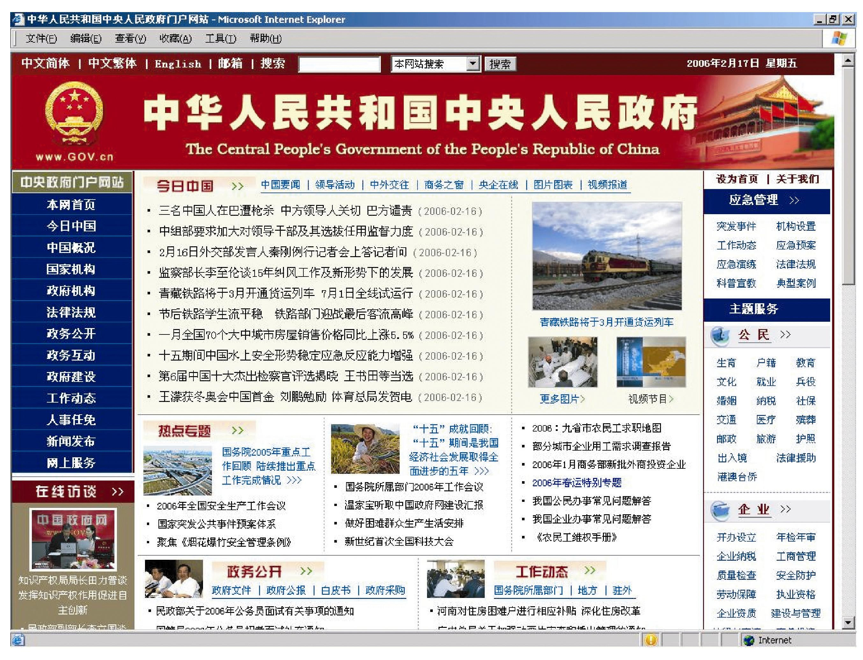
图1 中央政府门户网站首页部分内容
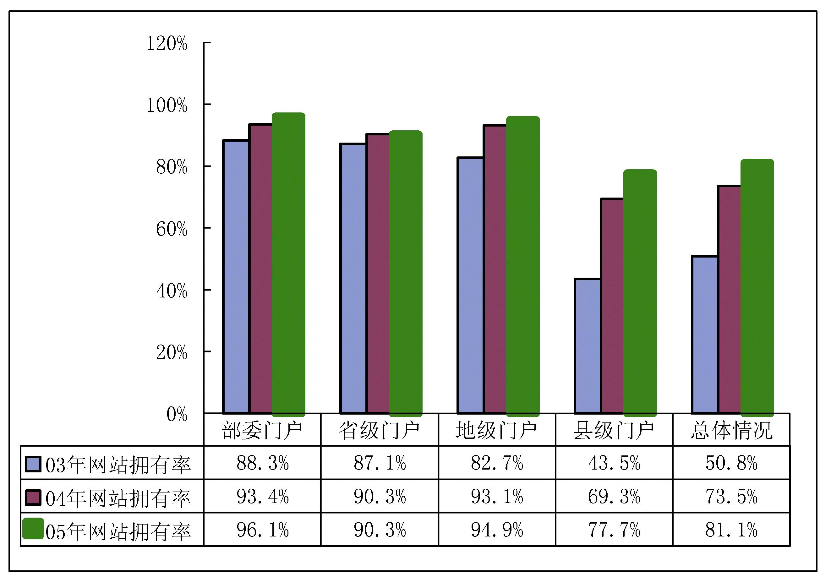
图2 2003～2005年我国各级政府门户网站拥有率变化情况³⁰
表1 2005年中国政府网站绩效评估前10名³¹
排名 | 部委 | 省（直辖市） | 城市
1 | 商务部 | 上海市 | 青岛
2 | 科学技术部 | 北京市 | 武汉
3 | 国家环境保护总局 | 吉林 | 杭州
4 | 国土资源部 | 浙江 | 宁波
5 | 农业部 | 河北 | 广州
6 | 外交部 | 安徽 | 成都
7 | 国家安全生产监督管理总局 | 江苏 | 苏州
8 | 国家食品药品监督管理局 | 云南 | 无锡
9 | 国防科学技术工业委员会 | 陕西 | 三明
10 | 交通部 | 黑龙江 | 哈尔滨
跨部门信息共享和业务协同稳步推进。适应政府体制改革和职能转变需要，各部门在推进信息共享工作方面积极探索涉及多部门信息共享的应用项目，加强了组织协调机制建设和平等协商，部分取得可喜进展。我国口岸电子执法系统（简称“电子口岸”）经过国务院各有关部门多年的共同努力，取得了阶段性成果。实现了与国家发展改革委、公安部、铁道部、商务部、海关总署、税务总局、工商总局、质检总局、环保总局、外汇局、贸促会等11个部门，香港工贸署和澳门经济局，以及13家商业银行的联网，应用项目达32个，入网企业达23万家。同时，地方电子口岸建设也积极推进，已有29个地方政府同海关总署签署了合作建设地方电子口岸备忘录，涉及17个省区市及15个副省级以下口岸城市，共有19个地方电子口岸平台上线运行，使电子口岸逐步发展成为一个跨部门、跨地区、跨行业，集口岸通关执法管理及相关物流商务服务为一体的大通关统一信息平台。³² 为推动财税增收，加强市场监管，经国务院同意，国务院信息办、国家税务总局、国家工商行政管理总局、国家质量监督检验检疫总局联合发布了《关于开展企业基础信息共享工作的通知》，提出了企业基础信息共享的工作目标、主要任务和工作原则。2005年12月，全国企业基础信息共享工作电视电话会议的召开，标志着全国企业基础信息共享工作全面推开。从企业基础信息共享的实施效果看：上海市已经建成了信息较为完整、准确的企业基础信息库，截至2005年11月底，企业基础信息库已存有历史和现有的90.6万户企业的42项基础信息。全市有13.84万户新增企业通过新流程实现了工商注册、质监组织机构代码申领和税务登记，各部门面向企业的服务水平得到了提高。杭州市通过开展企业基础信息共享，推动了公共交换模式和共享机制的形成，截至2005年12月20日，杭州市企业基础信息数据交换系统累计已交换各类数据9 274 755条，有效地提高了行政效率和服务水平。成都市通过企业基础信息共享工程和应用尝试，从机制上解决了新增企业数据比对不一致现象，使相关部门全面、准确、及时掌握了企业的各种信息，截至2005年11月底，系统在完成90 900户历史数据比对的基础上，实现了新产生的19 000户企业基础信息以及各部门注册、吊销、变更等信息的动态交换共享，有效提高了行业监管能力。同时，根据国家信息化领导小组2006年工作要点要求，自2005年起，各有关部委在原有共享试点的基础上，又重点开展围绕社会综合治税、企业和个人征信、打击商业欺诈和农村信息服务等应用主题开展了部门间信息共享和业务协同的推进工作，并在财税库银间联网，企业和个人征信信息的共享交换和农业市场信息、农村科技信息的共享服务等方面取得进展。³³
专栏5

广东省建成交通安全信息共享系统³⁴
目前广东省机动车保有量大约为1300万辆，约占全国的七分之一，交通管理任务十分艰巨。2005年11月30日，广东省交通安全信息共享系统正式开通。省公安厅、交通厅和保监局等单位根据交通安全信息共享目录提供业务数据，通过信息查询和数据对比堵塞管理漏洞，实现了三大部门之间的信息共享和互联互通。该系统已形成纵向覆盖省、市、县，横向联系公安、交通和保监等多部门的立体监管网，拥有全省范围内的交通事故信息、交通违法事实信息、营运车辆营运信息、机动车第三者强制责任保险信息等8大类信息，共享的记录5300多万条。该系统的开通有效地促进了各相关厅局业务协同，更好地发挥了联合监管作用。
重点业务系统建设成效显著，信息技术手段在增强政府行政监管能力、提高执法水平、改善公共服务等方面发挥了重要作用。
公安信息化显著提高了公安机关侦察破案打击犯罪的能力和水平。随着“金盾”工程建设的全面推进，2005年1月至12月，全国共抓获网上逃犯23 8559人，公安机关每天平均抓获的网上逃犯超过了654人（比上年增加118名）；铁路公安机关抓获各类逃犯19 721多人，各地旅店管理系统自动报警抓获跨省逃犯近8000人。全国犯罪现场指纹实现了联网自动对比，2005年共对比中刑事案件约56 765起，带破案件58 499起，其中涉及命案461起。依托全国侦破杀人案件信息系统，快速开展串并侦查，对疑难案件侦破发挥了重要作用。公安行政管理工作的水平和服务群众的能力也进一步提高。随着全国人口信息管理系统建设的顺利进展，全国已有41 000多个派出所建立了人口信息管理系统，纳入计算机管理的人口总数超过12.6亿。截至2005年12月底，公安部已经接收了全国341个地市上报的12.5亿多人口基本信息数据，有29个省级单位完成了首批人口数据报送业务。2005年9月，“全国公民身份信息核查服务”正式开通。从9月15日起，上海、天津、重庆等80个城市的4亿人口的信息数据，通过手机或互联网就可以查询。³⁵
税务信息化建设以信息资源整合为突破口，完成和优化了“一窗式”管理和“四小票”管理，实现了税收征管系统、增值税管理系统、出口退税管理系统等三大主体应用软件的整合工作，解决了业务应用亟需。同时，根据“金税”工程（三期）总局、省级两级数据集中处理的规划，重点开展了综合征管软件的省级集中推广工作，对防伪税控系统、交叉稽核系统、协查系统、出口退税系统按照省级集中模式进行了系统优化，逐步建立了基于统一规范的省级应用格局。2005年进一步扩大数据集中的范围，提高涉税数据的利用率，实现了包括增值税专用发票数据、“四小票”数据（包括货物运输发票数据、废旧物资发票数据、海关完税凭证数据和代开增值税专用发票数据）、防伪税控系统数据、出口退税审核系统数据、涉外企业所得税系统数据、车辆购置税数据和日常征管数据在内的主要业务数据的集中分析和利用。³⁶
审计信息化建设稳步推进。“金审”工程一期项目完成验收，审计管理系统和现场审计实施系统的试运行和推广应用工作于2005年11月初步完成。审计管理系统从2003年9月开始在审计署机关部署试运行，2005年加快了在审计署25个派出审计局、18个特派员办事处、近20个省地两级审计机关部署应用。目前已经实现了审计署机关与25个派出审计局、部分特派员办事处和省级审计机关的广域互联、信息共享，在支撑审计业务、强化审计管理、支持领导决策方面发挥了初步作用。现场审计实施系统单机版在试点应用基础上，加快了在全国各级审计机关的推广部署。到2005年底，已经在中央、省、市、县四级审计机关推广部署了5万多套。³⁷
海关通关应急体系基本形成。海关信息化工作在已经取得成绩的基础上，2005年能够抵御自然灾害、事故影响及人为破坏的安全系统（H2000）异地容灾切换工作取得圆满成功，提高了海关对进出口货物和相关企业的监控能力。³⁸
财政信息化成效显著。为配合部门预算改革，截至2005年底，预算管理系统在中央165个部门、近万个预算单位，地方36个省（自治区、直辖市和计划单列市）、273个地市级财政部门成功应用，实现了从基层预算单位编报预算、主管部门审核、财政部审核、定额标准测算、项目预算管理、预算批复全过程的信息化处理，大大提高了预算编制的科学性、规范性和准确性；国库集中支付管理系统也应用到中央各个部门及3300多个基层预算单位，在地方应用到36个省市、200多个地市级财政部门，实现了支付工作的动态式、过程式监督管理，减少了财政拨款和退库款项的在途时间和划转环节，提高了工作效率，保证了国库集中收付制度改革的顺利推进；工资统一发放系统保障了财政供养人员工资的及时足额发放；非税收入收缴管理系统已扩大到35个中央部门和191个执收单位，地方22个省市也先后应用了非税收入收缴系统，有效地促进了对行政事业性收费的“收支两条线”管理。在网络建设方面，基本形成纵向连接中央、省、地市三级财政部门，横向连接相关职能管理部门、预算单位和代理商业银行的网络体系，有效支持了财政业务系统安全稳定运行和信息资源共享。³⁹
安全生产监管方面的电子政务建设有计划、分步骤地积极推进。国家安全生产监督管理总局门户网站改版升级，信息发布内容覆盖了政务公开、公共服务和公共参与三个版块，已成为国家安全生产监督管理总局面向社会和公众发布安全生产信息，体现政务公开、宣传安全生产文化的重要媒体，平均日点击率达到12 000次。安全生产业务专网的建设正在积极推进。国家安全监管总局在2003年与20个省级煤矿安全监察局实现视频会议连接的基础上，2005年扩展到了22个省级安全生产监督管理局，实现了总局与42个省级安全监察、监管局的安全生产视频会议功能。此外，在数据库及应用系统建设方面开展了有关资源数据库的规划、有关标准的研究和制定工作，基于总局专网的安全生产监管与煤矿安全监察行政执法统计系统、煤炭经济运行调度统计系统及相关数据库的前期开发工作已经展开。⁴⁰
电子政务信息安全保障工作进一步加强。“金审”工程建设中，组织了基于安全等级化的系统设计，采用国家保密局研制的“数据单向导入设备”实现了审计专网（非密）向审计内网（涉密）系统的数据传输，研制了联网审计中确保审计与被审计双方系统安全的“单刀双掷网络开关”，研制了审计现场计算机数据本地加密（商密）和向审计机关数据传输加密的“智能钥匙”等。“金财”工程建设进一步加强了对地方网络安全建设的指导与支持，统一组织了“金财”工程安全产品选型招标工作，统一选定了网络安全工程监理单位。截止到2005年11月，黑龙江、北京等29个省市财政部门上报了本省市的网络安全建设方案，有22个省市的方案通过专家评审，20个省市已开始实施。⁴¹
各地电子政务建设扎实推进，越来越多的电子政务应用系统开始显示出良好的经济和社会效益。北京市石景山区国土房产局利用先进的计算机管理系统，使审批环节由原来的460道简化为141道，减少69%；办事人员需要填写的表格由原来的56张减少为26张，减少54%；群众需提交的材料由原来的266份减少为122份，减少55%；工作总时限由原来的607个工作日减少为290个工作日，减少52%。杭州市城市规划档案馆系统投入运行后，查询便捷、快速、准确，原始档案的使用率下降90%；通过使用真空压缩技术降低档案的占用空间50%，仓储费用和管理成本降低。河南省焦作市12 319为民服务热线运行以来，已受理市民来电问题66 789件，办结66 578件，办结率达99.67%，事件回访率保持在100%，赢得了社会各界的普遍认可。⁴²
2006年，我国将继续贯彻落实《国家信息化领导小组关于我国电子政务建设指导意见》，推动重点业务系统和基础数据库建设。加强国家电子政务外网建设和管理。围绕综合治税、企业和个人征信、农村信息服务、整顿和规范市场经济秩序等业务，推进部门间信息共享和业务协同。深入开展信息资源调查，扩大目录体系与交换体系原型试点，推动相关标准的应用，探索电子政务信息资源目录体系与交换体系建设的途径和模式。开展电子政务绩效评估体系研究，在政府网站领域进行实践。不断增强电子政务相关基础性、共性关键技术的研发，重点在政务信息资源目录体系与交换体系应用集成、基于国家电子政务总体架构的仿真验证平台系统、基于国产软硬件产品的电子政务开发集成环境等方面积极开展有关研究。
专栏6

济南市财税增收信息化工程⁴³
济南市财税增收信息化工程依托济南市公用信息平台，建设电子政务数据交换平台，实现工商、国税、地税、质监、公安、社保、规划、土地、交通、交警、教育、卫生等20多个部门涉税信息的共享和交换，健全税源监控联系制度，加强税源监控，为济南市社会综合治税提供技术支撑手段。一期工程利用市公用信息平台，建成了4部门的涉税数据交换平台，实现了工商、国税、地税、质监4部门历史数据和新增、变更数据的及时交换，4部门交换共享的企业基础信息已经达到149项。现已完成了工商174 476条、国税102 124条、地税130 028条、质监51 527条企业原始数据的交换和共享。国税局与地税局通过数据比对，发现了25 000条数据差异，落实纳税企业5000多户，补缴税款2700多万元。

五、信息资源开发利用
2005年，各部门、各地区积极贯彻和落实中央《关于加强信息资源开发利用工作的若干意见》精神，信息资源开发利用工作全面展开。

（一）政务信息资源开发利用
政务信息资源的开发利用紧紧围绕政务公开、重大基础信息库和重点业务应用系统的建设，取得了积极进展。
国土资源基础数据库的建设与应用取得新进展。2006年2月，国家基础地理信息系统1∶5万数据库建设工程通过验收，这是迄今为止我国投入经费最多、工程量最大、技术最复杂、历经时间最长、应用前景最广泛的基础地理数据库。工程建成的1∶5万数据库，包括数字栅格地图、数字高程模型、核心地形要素、地名、土地覆盖、数字正射影像及相应的元数据等7个子数据库和整体集成管理系统，数据覆盖全国陆地范围，合24 218幅1∶5万地形图，数据总量达5.3TB，是目前覆盖全国规模最大、内容丰富、精度高的多数据源基础地理信息数据库。完成了全国1∶20万数字地质图空间数据库建设，1∶5万数字地质图空间数据库也已完成800幅建库工作；全国1∶1万主比例尺土地利用现状数据库建设已完成近700个市（县），1∶1万～1∶25万土地利用规划数据库建设也进展顺利；1∶25万海洋基础地理数据库进一步完善，并开始建设重点海域1∶5万中国近海基础地理数据库；建成了统一规范的国土资源综合统计基础数据库，完成历年综合统计数据的大规模整理和标准化入库工作。国土资源基础数据库的建设为中央各部门电子政务建设提供了大量基础地理信息数据和技术支持，完善了基础地理信息网络服务系统，编制出版了各种电子地图，为公众服务的水平进一步提高。⁴⁴
公安系统信息资源综合开发利用全面展开。全国人口基础信息库已加载12.1亿人口数据。全国出入境人员/证件信息资源库已累计存储出入境查验记录和证照数据近21亿条，全国机动车/驾驶员信息资源库存储1.15亿辆机动车的数据，驾驶员数据1.26亿条。据统计，全国公安系统建立的各类数据库，存储的原始数据总量已近百亿条，应用系统总数上千个，各地公安部门建立的网站总数超过1450个，基本涵盖了公安系统的主要业务。⁴⁵
民政部从2005年初全面启动“中国自然灾害灾情数据库”的建设，旨在通过调查、收集、整理建国以来自然灾害灾情和救灾数据，为国家自然灾害评估、灾害应急响应以及减灾防灾的计划和决策提供服务。该数据库的数据来源除了民政部门外，还包括水利、国土资源、地震和气象等部门的自然灾害相关数据以及社会经济数据。目前，数据库已经开始广泛收集和整理各类数据。⁴⁶

（二）信息资源的公益性开发利用
农业、科技、教育、卫生、社会保障、档案等领域信息资源的公益性开发利用取得了较大进展，为提高政府公共服务能力、推动社会和谐提供了重要保障。
农业信息资源的开发利用积极为解决“三农”问题服务。农业部建立了近40个覆盖农业生产、农产品市场和农业资源等重要内容的信息采集系统，并在全国率先启动了农产品市场监测预警系统，对小麦、玉米、稻谷、大豆、棉花、糖料、油料等主要农产品的生产、进出口、价格、供求形势及世界农产品市场态势进行跟踪监测分析，积极为引导农民的生产活动服务。农业部建立了“信息发布日历”等多种形式的信息发布制度，通过中国农业信息网、农民日报、中央电视台、农村杂志社和中央农业广播学校等渠道发布农业生产和市场信息。各地农业部门也积极与有关媒体联合，开辟信息发布窗口，努力扩大信息服务范围。⁴⁷
2005年7月，科技部、国家发改委、财政部、教育部联合发布《“十一五”国家科技基础条件平台建设实施意见》，提出到2010年，搭建由研究实验基地和大型科学仪器设备共享平台、自然科技资源共享平台、科学数据共享平台、科技文献共享平台、成果转化公共服务平台和网络科技环境平台等六大平台为主体框架的国家科技基础条件平台，为各类科技创新活动提供良好环境，使全社会都能享受到科技进步的成果。
专利信息资源开发利用取得进展。2005年，在专利信息数据加工领域，为建设具有自主知识产权的《中国中药专利数据检索系统》（CTCMPD）中、英文版，进行了中药数据库标引和翻译；完成了化学药专利数据库标引、中法药物专利标引、外观设计图形数据切图加工、中国专利说明书全文代码化转换、《法律状态数据库》数据加工等。在专利信息系统建设方面，开发了“数据资源存储系统”和“生物序列数据库”，并对“中西药检索系统”进行了整合。烟台烟酒专题数据库、山东海洋专题数据库、天津环保专题数据库、珠海轨道交通专题数据库、湘潭机电专题数据库等地方专利局信息专题数据库建设也取得了一定进展。在积极推进专利数据库开发的同时，2005年11月，国家知识产权局联合新闻媒体构建了中国专利信息发布台，免费为专利发明人传播专利转让信息并提供维权咨询服务。⁴⁸
就业信息资源开发积极为高等学校学生就业服务。为了切实解决高校学生就业困难，创建和谐稳定的就业环境，教育部建设了中国高校毕业生就业服务信息网。经过两年发展，该网在2005年初步形成了横向与有关部委、行业协会、社会人才网站共同开拓就业渠道，纵向与各省级高校就业网站共享学生信息的支撑体系。在此基础上，网站各类就业服务信息含量逐步扩大，服务方式和内容不断拓展。据统计，该网已成为我国高校毕业生就业服务领域最大的网站服务平台，拥有260万全国2004届高校毕业生数据，272万2005届毕业生数据；以各种方式累计提供用人岗位需求信息超过40万条；网站平均日点击量200余万次，最高日点击量2000多万次。
各级各类教育资源库建设成效显著。正在实施的“农村中小学现代远程教育工程”按照“面向学生、走进课堂、用于教学”的要求，通过面向社会广泛征集、采购、开发和整合，大大丰富了国家基础教育资源库。截至目前，共采购资源小班教学视频资源430小时；多媒体教学课件4091学时；学生学习辅导资源372小时；专题教育资源163小时；教师培训资源1088小时。这些资源正在通过中国教育卫星专用频道，免费向具备接收条件的农村中小学发送，90%以上已建成的项目学校接收到资源并在课堂教学中应用。为实现优质教学资源共享，我国已有近800门高校和高职课程实现网上共享。2005年精品课程网页日均访问量68 326人次。“现代远程职业教育资源建设项目”圆满结束，共开发了130多个网络课程、多媒体软件和教学素材库，覆盖了18个职业教育专业门类的主干课程。组织开发了100多个与国家职业教育规划教材相配套的多媒体课件，面向社会征集评选了50多个优秀职业教育教学软件。组织建成了10个“全国现代远程职业教育与成人教育资源开发基地”。⁴⁹
国家数字图书馆资源建设工作取得新进展。截至2005年底，国家图书馆数字资源累计总量已逾120TB，其中：全文影像数据10 400万页，音频数字化转换40多万首，视频数字化转换1.5万部；外购中文数据库30个，外文数据库102个，DIALOG国际联机数据库600多个，中文电子出版物2万余件，外文电子出版物1000余件，音像制品10万余件，网络资源采集总量1195GB，新增西文善本数据33万余种7000万页。⁵⁰
国家档案局颁布了《关于加强档案信息资源开发利用工作的意见》，全国各级档案部门采取多种形式开展档案信息资源开发利用工作。主要是：对原始档案资料进行专题研究和编撰出版；以信息技术为手段对原始档案进行数字化加工和处理，开发档案资料数据库；利用档案网站发布开放档案信息，为社会各界提供档案信息服务；建立现行文件查询利用中心，为广大人民群众提供现行文件服务，推进政府信息公开。⁵¹

（三）信息资源产业
信息资源产业取得了明显进展，产业发展环境不断完善。数字影视动画产业发展势头强劲。全年数字电影产量超过50部，完成了近300部优秀国产影片的数字化转换；城市数字影院建设加强，全国专业数字影厅数量突破200家。北京、上海等城市开展移动电视业务取得良好效果，IP电视、手持电视业务发展开始起步。广电总局加强了影视动画题材剧目规划立项和发行审查，积极开展优秀国产动画片推荐播出工作，组织实施“国产动画精品工程”和国产动画产品“走出去工程”，全年共认定了4批41部国产优秀动画片。加强了15个国家动画产业基地和4个国家动画教学研究基地建设，全年国产影视动画产量达4.2万分钟，比2004年增长近1倍。成功举办了中国国际广播影视博览会、首届中国国际动漫节、上海影视节等重要活动。在网络游戏产业方面，2005年，中国游戏产业经历了由引进代理向自主创新转折的重要一年。网络游戏产业继续保持增长势头，用户达到2634万，比上年增长了30.1%；网络游戏出版市场实际销售收入达到了37.7亿元，比上年增长了52.6%。全国从事游戏自主研发的团队由2004年的73家增长到2005年的120多家，开发的大中型网游作品由109款增长到192款。调查显示，游戏研发从业人员数从上年的4000多人增长到12 600人。2005年中国民族原创网络游戏的市场占有率已经达到60%以上。在产业发展政策方面，国家相继出台了《非公有资本进入文化产业若干决定》和《中共中央国务院关于深化文化体制改革的若干意见》等政策文件，为信息资源产业的快速健康发展创造了良好的发展环境。⁵²
此外，为全面加强信息资源开发与管理工作，部分地区进一步加强了相关的基础性工作，着手编制地区性信息资源开发利用规划，加强法制建设。黑龙江省完成了《黑龙江省信息资源开发利用“十一五”规划》的编制工作，《黑龙江省信息资源管理办法》已正式纳入省立法程序。⁵³河北省网上审批系统、农业信息发布与服务系统、公共卫生信息系统的信息资源规划试点成果顺利通过国家信息化专家组的评审。⁵⁴
加强信息资源开发利用，2006年我国将研究制定鼓励信息资源产业发展政策；健全信息资源市场监管制度，完善网络环境下的著作权保护，提高审批效率，扩大登记备案和事后监督的范围；研究制定政务信息资源社会化增值开发利用的财政政策和信息资产管理办法；制定信息资源开发利用标准体系表，优先制定并大力宣传贯彻信息资源分类、共享、基础编码等国家标准；推进公共文献基础数据库建设，积极开展社会化服务。

六、信息产业和信息技术⁵⁵
2005年我国信息产业继续保持平稳的增长态势，信息技术自主创新能力继续得到增强，为国家信息化的全面推进提供了重要保障。电信服务水平不断提高，应用领域进一步拓宽。2005年信息产业完成增加值13 164亿元。产业创新体系逐步建立和完善，已初步具备自主创新能力。

（一）电子信息产业
2005年，我国电子信息产业继续保持平稳增长，效益逐步提升。全年完成销售收入38 411亿元，同比增长24.8%；工业增加值9004亿元，增长28.2%；利润1307亿元，增长5.2%；税金435亿元，增长10.5%；出口2682亿美元，增长29.2%。
产业综合实力显著增强，对国民经济的贡献度稳步提升。2005年我国电子信息产业工业增加值占全国工业增加值的13.6%，增速超出全国工业平均水平11.8个百分点，对其增长的贡献率达到20.8%。2005年，电子信息产业工业增加值占GDP的比重达到4.94%，比上年提高了0.55个百分点；增速超过GDP增速18.3个百分点，对GDP增长的贡献率达到8.8%。
结构调整取得明显成效。计算机、手机、彩电等产品的产量居世界首位（参见图3），新一代视听产品、通信网络设备、新型显示器成为新的经济增长点。计算机行业成为拉动产业增长的主要力量，2005年完成销售收入10 644亿元，同比增长21.7%；完成利润209亿元，同比增长31.7%。
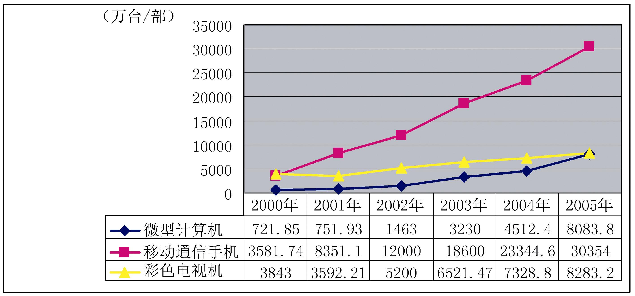
图3 2000～2005年我国部分电子信息产品产量情况⁵⁶
大公司战略取得明显进展，销售收入超过100亿元的企业达22家。产业集中度继续提高，东部沿海地区增长较为快速，特别是江苏、北京、山东等省市销售收入增速均高达30%以上。企业规模明显扩大，预计全年电子信息百强企业营业收入将达9300亿元以上，同比增速超过15%。
主要产品产销衔接良好。2005年全行业产销率达到98%。产品结构逐步升级，液晶产品生产增速达418.6%，等离子产品生产增速达215.9%，高端产品日益成为彩电行业的热点和增长点；计算机行业中，笔记本电脑占微型计算机的比重接近60%,比上年同期提高了5个百分点。产成品库存逐步下降。
进出口保持快速增长。2005年电子信息产品在全国外贸出口中继续位列第一，进出口额达到4887.3亿美元，占全国外贸总额的34.4%。其中，出口2681.7亿美元（同比增长29.2%），占全国出口总额的35.2%；进口2205.6亿美元（同比增长21.9%），占全国进口总额的33.4%。
软件产业增势明显。软件企业数量和质量不断提高，截至2005年11月，软件企业数量已超过11 000家，其中销售额超亿元的企业已超过200家，通过CMM2以上级别认证的企业超过200家。2005年软件产业完成销售收入3900亿元，同比增长40.3%；软件出口35.9亿美元，同比增长28.2%。截至2005年9月，全国共登记备案软件产品28 401个。与网络相关的应用软件和软件服务业得到快速的增长，同时IT产业与传统产业的融合促进了新产品技术的升级和数码等新产业的崛起，带动了相关嵌入式软件产品与服务市场的增长。管理软件的研发和应用对企业信息化发挥了重要作用，用友、浪潮、神州数码、金蝶、金算盘、远光等一批国内管理软件厂商不断探索新的商业模式，积极应对国外厂商的竞争，行业应用和集团企业应用不断加强，推动了整个中国企业管理软件市场规模的持续增长。软件基地发展迅速，特别是11个国家软件产业基地和6个国家软件出口基地产业发展快速，基地内的软件企业收入占全国软件产业销售收入的比重已达3/4以上。⁵⁷
电子信息企业坚持“走出去”的战略，积极参与国际市场竞争，探索国际化发展的新路子。2005年5月1日，联想集团有限公司完成并购IBM全球个人电脑业务，并购后的年收入将达约130亿美元，年销售PC约1400万台，成为全球第三大个人电脑企业。
2006年我国电子信息产业发展将以产业结构调整为主线，加快转变产业增长方式；推动形成以企业为主体的技术创新体系，提高产业的自主创新能力；加快培育具有国际竞争力的优势企业，夯实产业做大做强的基础；继续推进国际化战略，提高主动应对国际竞争的能力；进一步完善产业链，促进电子信息产业全面、协调、可持续发展。

（二）电信服务业
2005年我国电信业积极开拓新的发展空间，市场规模不断扩大，服务水平和普及程度进一步提高，在推动行业转型方面迈出了实质性步伐。
电信服务水平和普及程度不断提高。据初步统计，2005年电信业务总量完成1.16万亿元，比上年增长25.4%，电信业务收入完成5799亿元，增长11.7%（参见图4）。电话用户新增0.97亿户，达到7.4亿户，其中固定电话用户3.5亿户，移动电话用户3.9亿户（参见图5）。服务水平和普及程度不断提高，固定电话主线普及率、移动电话普及率分别达到27线/百人和30.3部/百人。在加快发展的同时，电信行业整体服务水平也在逐步提高。
随着电信运营业内外部环境的变化和网络规模的不断扩大，电信运营商积极推进战略转型，拓展新的业务增长点，加快向综合信息服务提供商转变。2005年我国增值电信业务领域服务类型更加灵活，应用领域不断拓宽，到2005年底，增值电信业务经营者超过1.8万家，比上年增长36%。从固网智能业务到宽带增值业务的拓展，从网络电视（IPTV）合作项目的签订到产业链协作能力的加强，都反映了运营商正在快速推进业务转型。以基础运营商为主导，包括设备制造商、系统集成商、软件开发商、内容提供商在内的新的电信产业价值链正在建立和完善，促进了信息服务大行业生态环境的进一步形成。
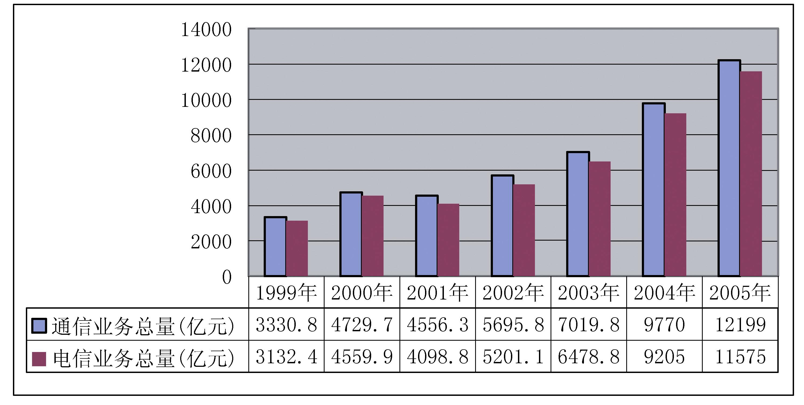
图4 1999～2005年我国通信业务发展情况
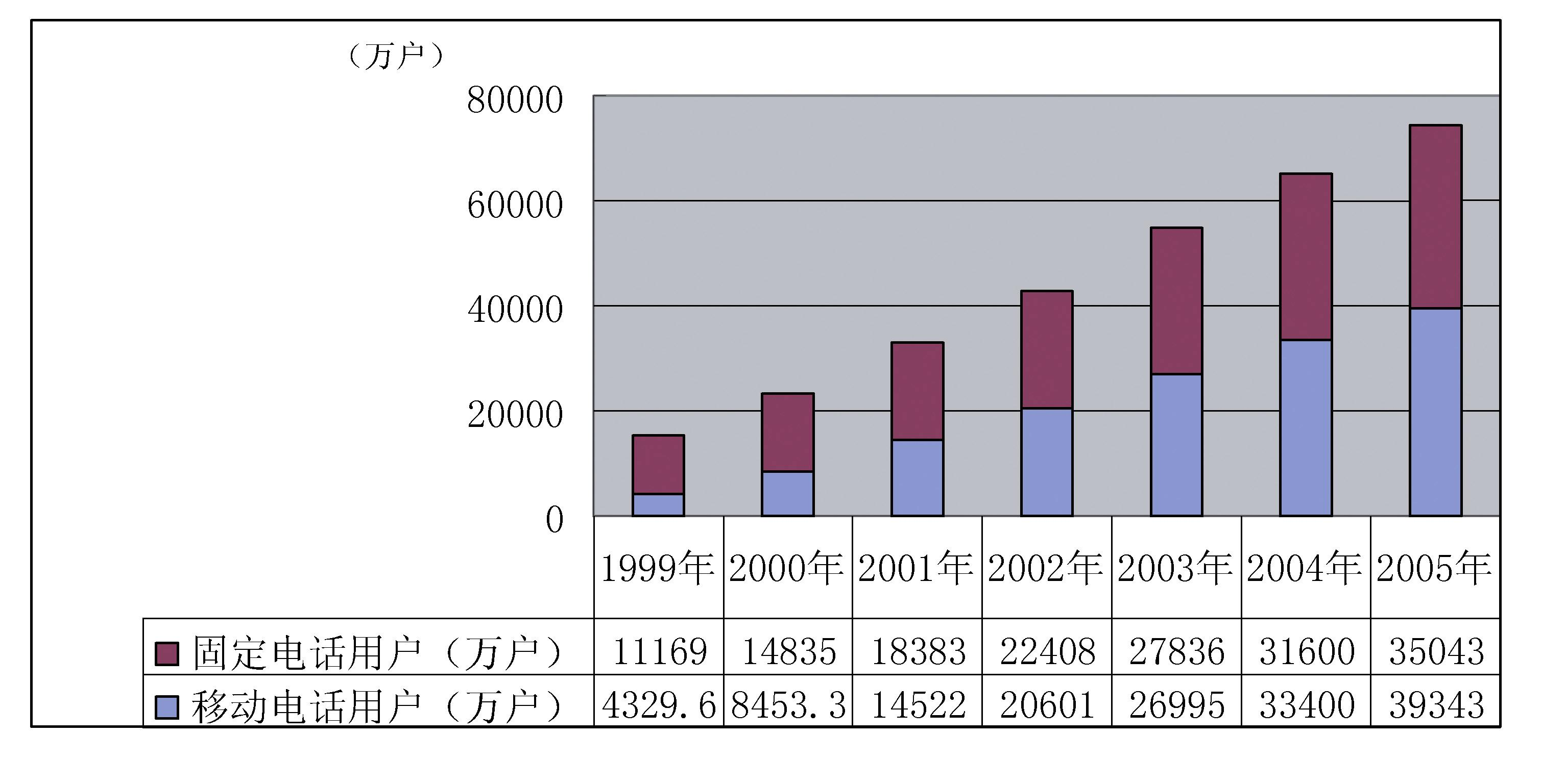
图5 1999～2005年我国固定电话和移动电话用户总数⁵⁸
专栏7

网络信息服务发展加快
信息服务业积极利用信息和网络技术，实现了信息传递、存储、开发和应用一体化，极大地提高了信息资源开发利用的效率，形成了信息资源生产和应用的良性循环，信息资源在开发、生产和应用过程中的倍增效应日见显著。2005年8月，中国最大的搜索引擎百度公司在美国纳斯达克成功上市。百度公司拥有自主知识产权的搜索引擎技术，为客户创造了一个与海量目标市场客户有效沟通的信息平台。阿里巴巴电子商务网站汇聚了大量的市场供求信息，将企业登录的信息整合分类，形成网站独具特色的栏目，为企业用户提供有效的信息和服务，创造了成功的商业网站运营模式。

（三）信息技术
2005年我国信息技术创新能力进一步提高，信息技术创新体系逐步建立和完善，技术研发带动产业化进程加快。
信息技术自主创新成效显著。在集成电路、计算机、网络与通信、软件、数字音视频等领域的研发工作取得一批新成果。以中央处理器“众志”和“龙芯”系列为标志的集成电路技术获得较大进展；曙光4000A超级计算机位列全球超级计算机500强前列；新型高速路由器在我国下一代互联网建设中得到应用；具有自主知识产权的第三代移动通信TD—SCDMA行业标准已经发布，正在走向产业化。网络通信、信息安全、信息家电等领域的片上系统（SoC）芯片开发和应用取得突破，“星光数字多媒体芯片”成功占领视频图像输入芯片40%以上的市场份额。⁵⁹
一些典型企业研发投入大幅增加，自主创新能力进一步增强，技术创新成果显著。2004年我国“电子信息百强企业”研发经费投入311亿元，比上届百强增长17%，研发投入强度（研发经费占营业收入比重）达到3.8%。 华为公司积极推动全球化研发战略，不断进行技术创新和知识产权的积累，取得丰硕成果。据统计，华为公司是中国申请专利最多的单位，其中90%属于发明专利。2005年专利申请量突破3600件，累计申请专利10 000多项。迄今，华为公司已申请了3000多项3G专利，并拥有5%的WCDMA基本专利。⁶⁰华中数控的中高档数控系统已成为国内的主要强势品牌，目前华中数控具有自主知识产权和高性价比的高、中、低端系列数控系统产品，已有8项获得国家重点新产品称号，近万套系统应用于国内机械、汽车、能源、航天航空、教育等行业。“华中I型”高性能数控系统获得了国家科技进步二等奖，这是迄今为止国产数控系统获得的最高国家级奖项。⁶¹ 2005年6月，海信集团研发的我国第一款视频芯片——“海信数字视频处理芯片”通过有关部门鉴定，打破了我国彩电行业核心芯片长期以来依赖国外的现状。该款芯片包含了30多项专利技术，其中有9项发明专利技术，其结构设计与关键算法设计等核心技术达到国际先进水平，可广泛应用于数字高清晰彩电及其他多媒体显示器，并可完全替代国外同类产品。江苏无锡永中科技公司依靠自主创新，成功解决了困扰世界软件业多年的集成技术难题。永中集成Office利用自主开发的数据对象储藏库技术，将文字处理、电子表格和简报制作等功能整合为一体。目前永中Office不仅在国内深受广大用户好评，而且出口到日本、南非、北美等海外市场。此外，我国的银河麒麟服务器操作软件、红旗桌面操作软件以及金山办公软件等在自主技术和自主知识产权方面也取得了重要突破。
以企业为主体、产学研相结合的信息技术创新体系逐步建立和完善。明确了发展国产高性能64位CPU的指导思想和工作思路，成立了“龙芯”产业联盟。国产软硬件公共信息平台、国家汽车计算平台工程建设有序推进。加快实施标准战略和知识产权战略，引导和支持国内有实力的企业积极参与国际标准的研究和制订。
专栏8

“星光中国芯”项目成果开始广泛应用⁶²
北京中星微电子公司承担的“星光中国芯”工程已突破七大核心技术，申请了500多项国内外技术专利，开发设计出拥有自主知识产权、具有国际领先水平的“星光”数字多媒体芯片，荣获国家科技进步一等奖。2005年，“星光”数字多媒体芯片已被三星、飞利浦、惠普、罗技、创新科技、索尼、富士通、联想、长城、波导、TCL等国际国内知名企业大批量采用，该项技术成为中国电信指定的标准芯片技术方案，并被中国移动和中国联通采纳为手机多媒体格式技术规范。目前，“星光”系列数字多媒体芯片在全球市场已累计销售5000多万枚，覆盖了中、欧、美、日、韩、台等16个国家和地区，成为国际知名的IC品牌。2005年11月15日，中星微电子公司成为我国第一家在美国纳斯达克证券市场上市的集成电路芯片设计生产企业。

2006年我国将继续加强对信息产业科技发展和攻关项目的统筹规划，不断提高原始创新、集成创新和引进消化吸收再创新的能力，努力获得更多的科学发现和技术发明，大力促进各种相关技术在有机融合基础上的集成、创新，进一步完善引进技术的消化吸收和再创新机制；加大对核心技术、关键技术研发和产业化的支持力度；加快形成以企业为主体，“政、产、学、研、资”相结合的产业技术创新体系；大力实施人才兴业战略，努力形成一支德才兼备、结构合理、素质优良的人才队伍，为产业发展提供人才保障和智力支持。

七、信息基础设施⁶³
2005年，我国信息基础设施进一步完善，服务能力进一步提升。
电信网络综合通信能力继续增强，网络资源利用率逐步提高。截至2005年12月，全国局用电话交换机总容量达到46 954万门，比2004年末增加4608万门，实装率达到74.6%，比上一年提高1个百分点；移动电话交换机容量达到48 283万户，比2004年末增加8598万户，实装率为81.5%。基础传输网形成了以光缆为主要物理媒介，多种传送技术共同构建的大容量、高带宽、高质量的基础网络平台。全年新增光缆线路长度53万公里，总长度达到405万公里。
电信新技术应用步伐加快。软交换在长途和本地层面均开始商用，向下一代网络（NGN）的平滑过渡取得突破性进展；TD—SCDMA在技术的研发和产业化方面获得重要进展；部分城市推出基于电子数据采集设备（EDGE）技术的商用网络和业务，开始了CDMA1X EV-DO的技术性试验，在一些重要活动中成功推出了视频流、实时电视、视频点播等多媒体业务；基础传输网继续优化完善，开始在现网中部署自动交换光网络（ASON）试验；运营支撑系统不断改进，业务支撑和网络运营能力大幅提升，网络质量得到明显提高。
电信网络进一步向偏远农村地区延伸，“村村通电话”工程建设取得了阶段性成效。2005年“村村通”工程使5.23万个行政村新开通电话，完成电话装机数10多万部，受益的农牧民人口达到数千万人；全国行政村通电话比率从“村村通”工程开始前的89%上升到97%，提前完成邮电“十五”规划中“95%行政村通电话”的目标。中国移动、中国电信、中国联通、中国网通、中国铁通、中国卫通等六家基础电信运营企业承担了“村村通”工程的具体实施工作，各企业累计投资159亿元，目前已全部超额完成第一阶段工程任务。北京、上海、天津、广东、江苏、山东、江西、福建、黑龙江、吉林、辽宁等11个省市已实现了所有行政村通电话。“村村通”工程的实施推动全国农村通信服务水平迈上了一个新的台阶，为农村信息化建设和普及奠定了基础。
广播电视网络在提高广播电视综合覆盖能力、建立广播电视公共服务体系、推进广播电视数字化、完善广播电视基础网络的安全保障能力等方面取得积极进展。
广播电视综合覆盖能力进一步提高。目前，我国共有中波、短波、调频广播和电视发射台、转播台7万多座，发射总功率8.4万kW；共租用9颗卫星39个转发器传输93套电视节目、126套广播节目，卫星电视接收站达到118万座；全国广播电视传输干线共计242万公里，有线电视网络实现了中央、省、地市的互联互通，分配网传输质量明显提高。有线电视用户1.16亿，入户率达33%；全国城乡有收音机5亿台，电视机4亿台，广播听众近12.22亿，电视观众12.38亿。广播和电视综合人口覆盖率分别为94.05%和95.29%（参见图6），广播影视综合传输能力显著提高。
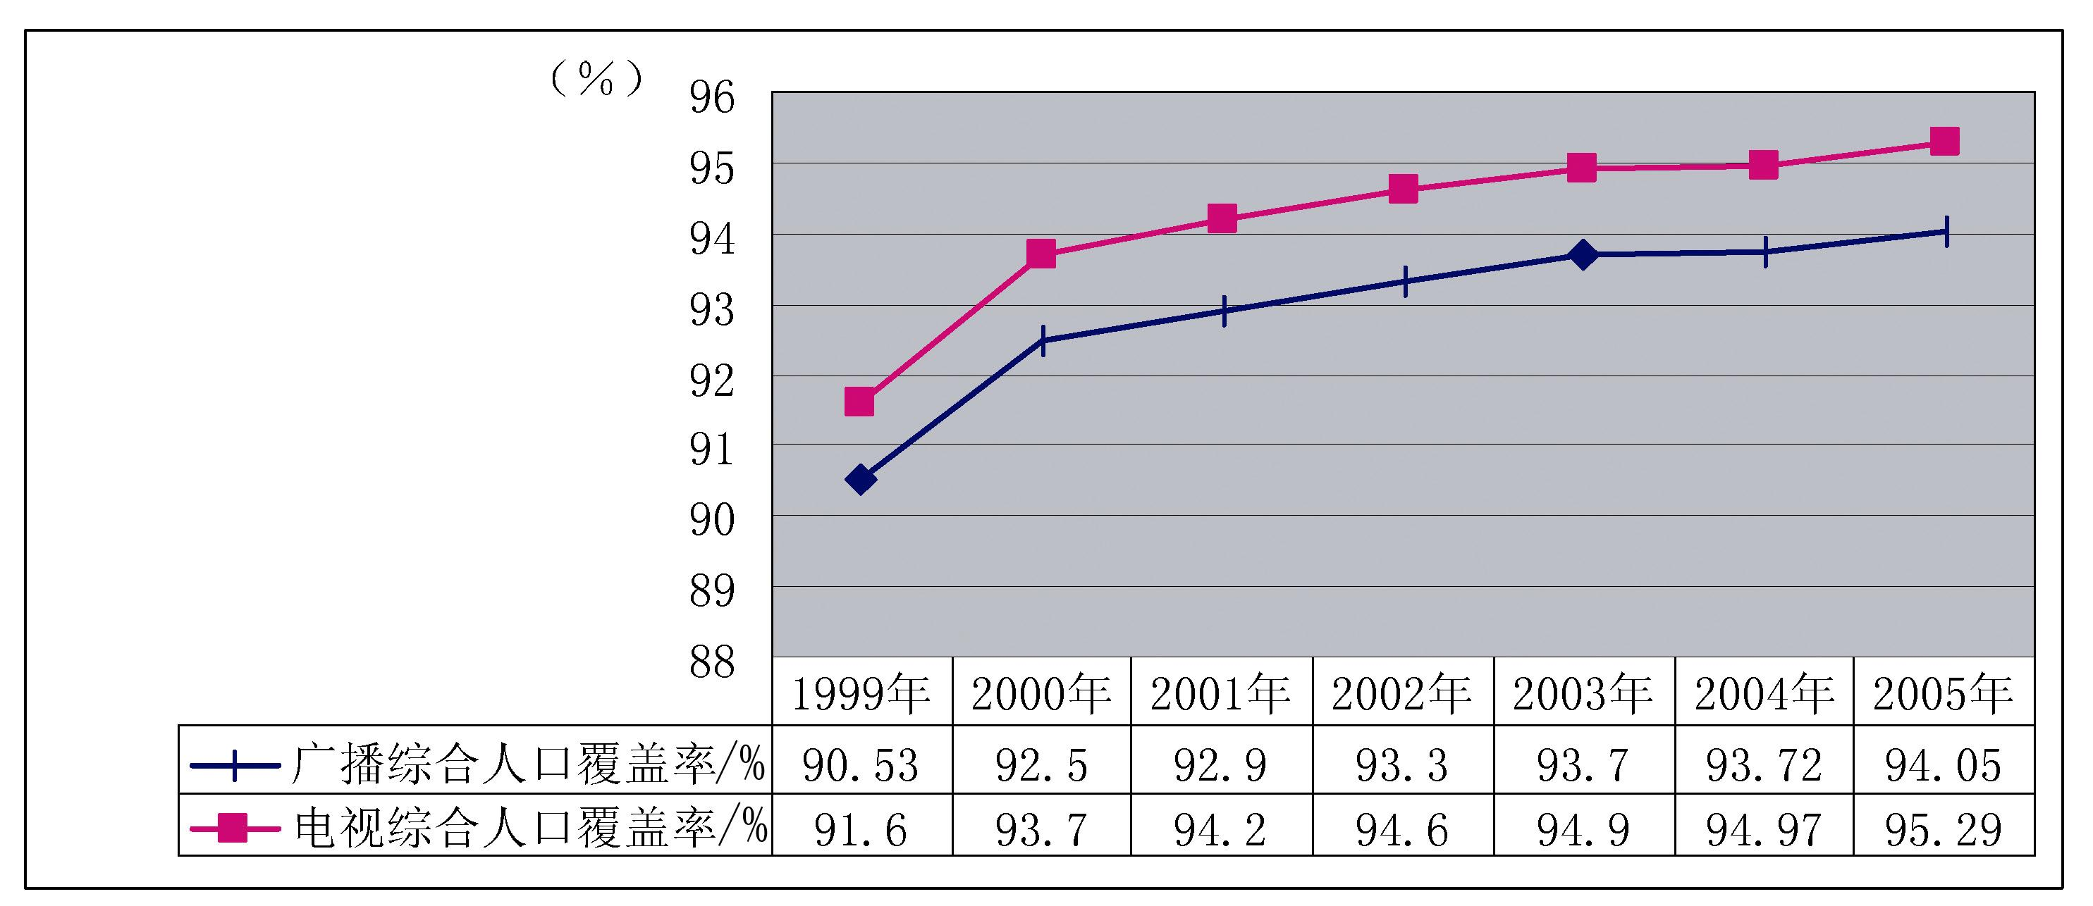
图6 1999～2005年我国广播电视综合人口覆盖率⁶⁴
“村村通”广播电视工作进一步加强，农村广播电视公共服务体系逐步建立。2005年是我国的“广播影视农村服务年”。有关部门以宁夏为试点，设立了7个微波多路分配系统（MMDS）发射机台和13个转发站，形成了电视多路微波分配系统覆盖网，使全自治区80%左右的农民可以免费收看到8套模拟电视节目，并同时向农村传送18套数字电视节目。为推进广播电视“村村通”工程，有关部门在广西召开现场会，推广有线电视进村入户以及保证农村广播电视“长期通”的工作经验。各地从实际出发，因地制宜，注重实效，综合考虑本地的实际情况，采取有线、无线、微波等多种技术手段，着力在提高传输覆盖的质量和水平上下功夫，基本完成12 000个“返盲村”的“村村通”设施修复工作、86 270个新通电行政村和50户以上已通电自然村的建设任务，解决约2700多万人口听广播看电视的问题，每户最少能收到4套电视节目和2套广播节目。
有线电视数字化进一步推进。2005年我国大力推广普及数字机顶盒，分区域、分阶段全面推动有线广播电视由模拟向数字的整体转换，使有线数字广播电视成为通向千家万户的多媒体信息平台。广电总局颁布了《关于推进试点单位有线电视数字化整体转换的若干意见（试行）》，在大连、太原组织召开了全国城市有线电视数字化推进工作现场会，提出了“政府领导、广电实施、社会参与、群众认可、整体转换、市场运作”的总体要求，有效指导了全国有线数字电视整体转换工作。
互联网继续保持持续、稳定的增长态势。截至2005年底，我国上网用户总数达11 100万人（参见图7），同比增长18.1%；其中宽带用户6430万，超过了上网用户的一半。全国上网计算机总数为4950万台；其中专线上网计算机650万台，拨号上网计算机2060万台，宽带上网计算机2240万台。网站总数达694 200个。域名总数达2 592 410个，其中.CN下的域名数首次突破百万大关，达1 096 924个，比上年同期增长了153.9%，成为国内用户注册域名的首选。目前我国.CN域名注册量在亚洲国家顶级域名中位居第一，在世界排名也从年初的第13位上升到目前的第6位。互联网骨干网容量不断扩大，国际出口带宽达136 106M。我国大陆IPv4地址数达74 391 296个，位居世界第三。
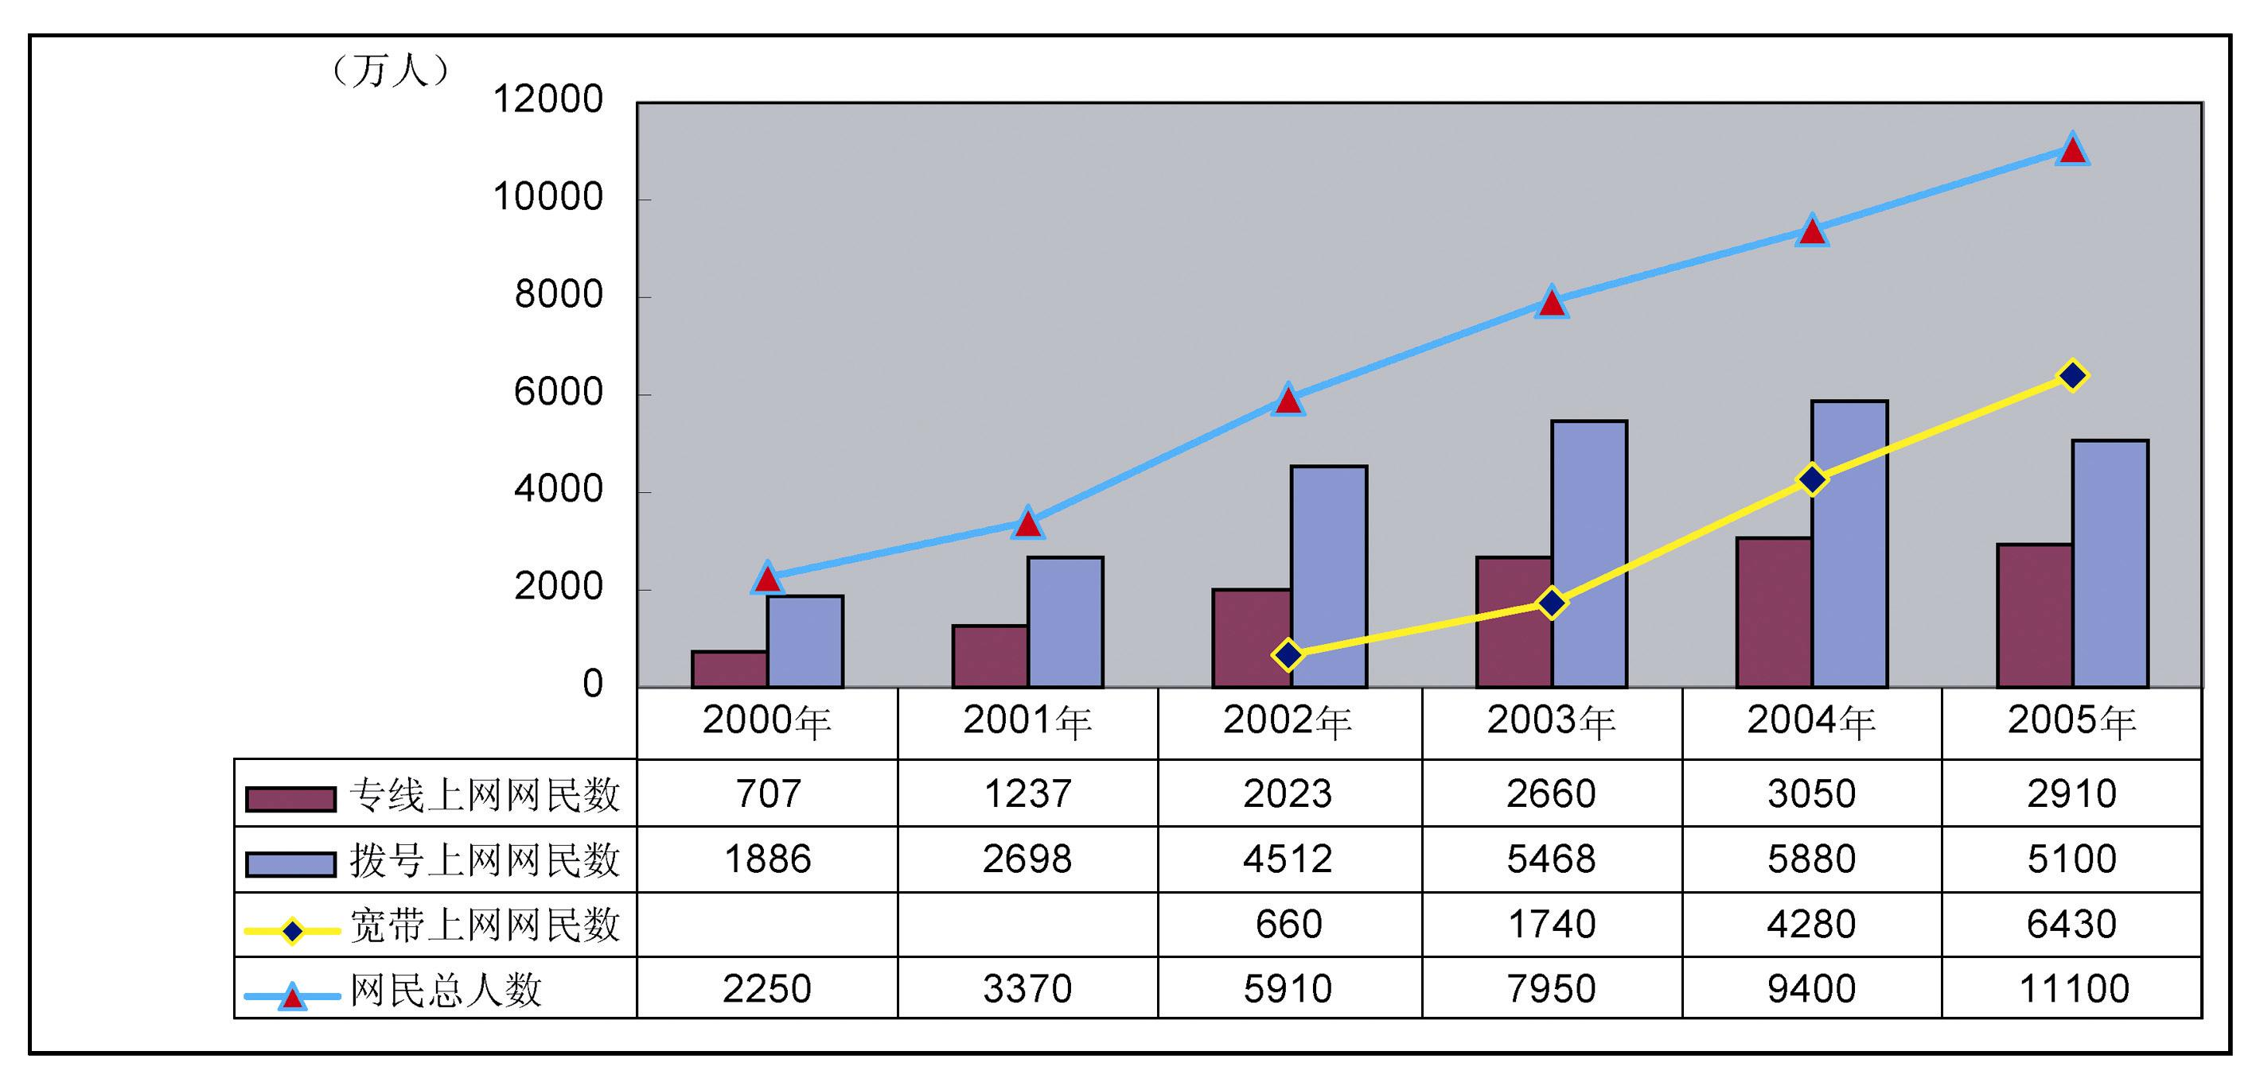
图7 2000～2005年我国不同上网方式网民人数⁶⁵
2006年我国信息基础设施建设将根据技术和市场的发展趋势，进一步优化网络。继续增强电信网络综合通信能力，提高网络资源利用率；务实地推动第三代移动通信和下一代网络的发展；进一步加大宽带通信网和宽带用户接入网建设力度，加强宽带网络应用平台建设，着力推进网络资源整合。在广播电视基础设施建设领域，我国将实施安全播出工程，建立广播影视安全保障体系。加强农村广播影视建设，完善广播影视公共服务体系。

八、信息安全⁶⁶
2005年，国家高度重视信息安全工作。党的十六届五中全会指出要“健全信息安全保障体系”，国家信息化领导小组明确要求“注重建设信息安全保障体系，实现信息化与信息安全协调发展”。国家网络与信息安全协调小组两次召开会议，审议了国家信息安全战略和“十一五”信息安全专项规划、科技发展规划思路，原则通过了关于信息安全风险评估的意见和关于网络信任体系建设的若干意见。各部门、各地方继续认真贯彻落实《国家信息化领导小组关于加强信息安全保障工作的意见》的精神，扎扎实实推进信息安全保障体系建设。信息安全管理体制机制进一步理顺，信息安全的基础性工作和基础设施建设取得明显进展，互联网安全管理进一步完善，社会各方面的信息安全意识得到增强。

（一）网络与信息安全现状
2005年我国网络与信息安全形势总体平稳，但所面临的各种问题和威胁依然严重。国家计算机网络应急处理协调中心（CNCERT/CC）网络安全报告显示，2005年共收到通过应急热线、网站和电子邮件等报告的网络安全事件12万多件，其中扫描类网络安全事件约占93%（非扫描类网络安全事件状况参见图8）。蠕虫、木马、间谍软件等恶意代码在网上的传播和活动仍然频繁，并呈现出五大趋势：即时消息蠕虫迅速增多；群发邮件蠕虫虽然活跃，但较2004年显著减少；手机病毒/蠕虫技术进化，传播手段趋于多样化；Rootkit技术的应用呈增加趋势，给用户清除恶意代码带来很大困难；以窃取银行账号、密码和个人信息为目的的木马和间谍软件迅速增多。2005年我国大陆地区22 500多个IP地址的主机被植入木马（地区分布抽样监测情况参见图9），此外还发现大陆地区以外22 800多个主机和这些木马进行通信。日益增加的木马程序将造成计算机被控制，感染木马的计算机不仅面临严重的泄密威胁，更容易被黑客利用发起有组织的大规模攻击，从而严重威胁网络与信息安全。僵尸网络是网络安全所面对的另一个重大威胁，其破坏行为往往比传统的方式危害更大、更难防范。在2005年5月至6月间，共发现9个较大规模的僵尸网络，平均每天发现3万个活跃的僵尸程序。这些僵尸网络不断扫描扩张、更新版本、下载间谍软件和木马、发动各种形式的拒绝服务攻击。
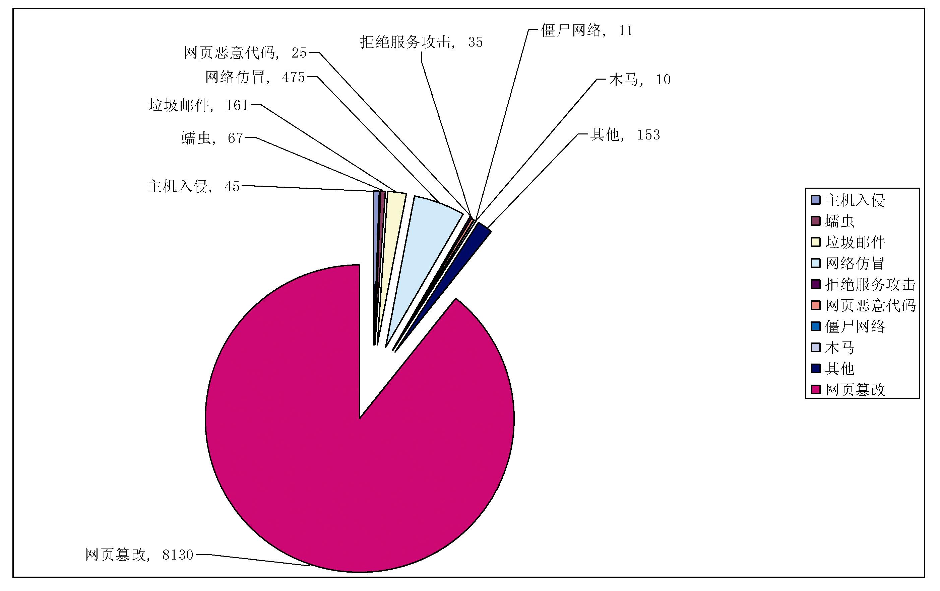
图8 2005年我国非扫描类网络安全事件处理分类⁶⁷
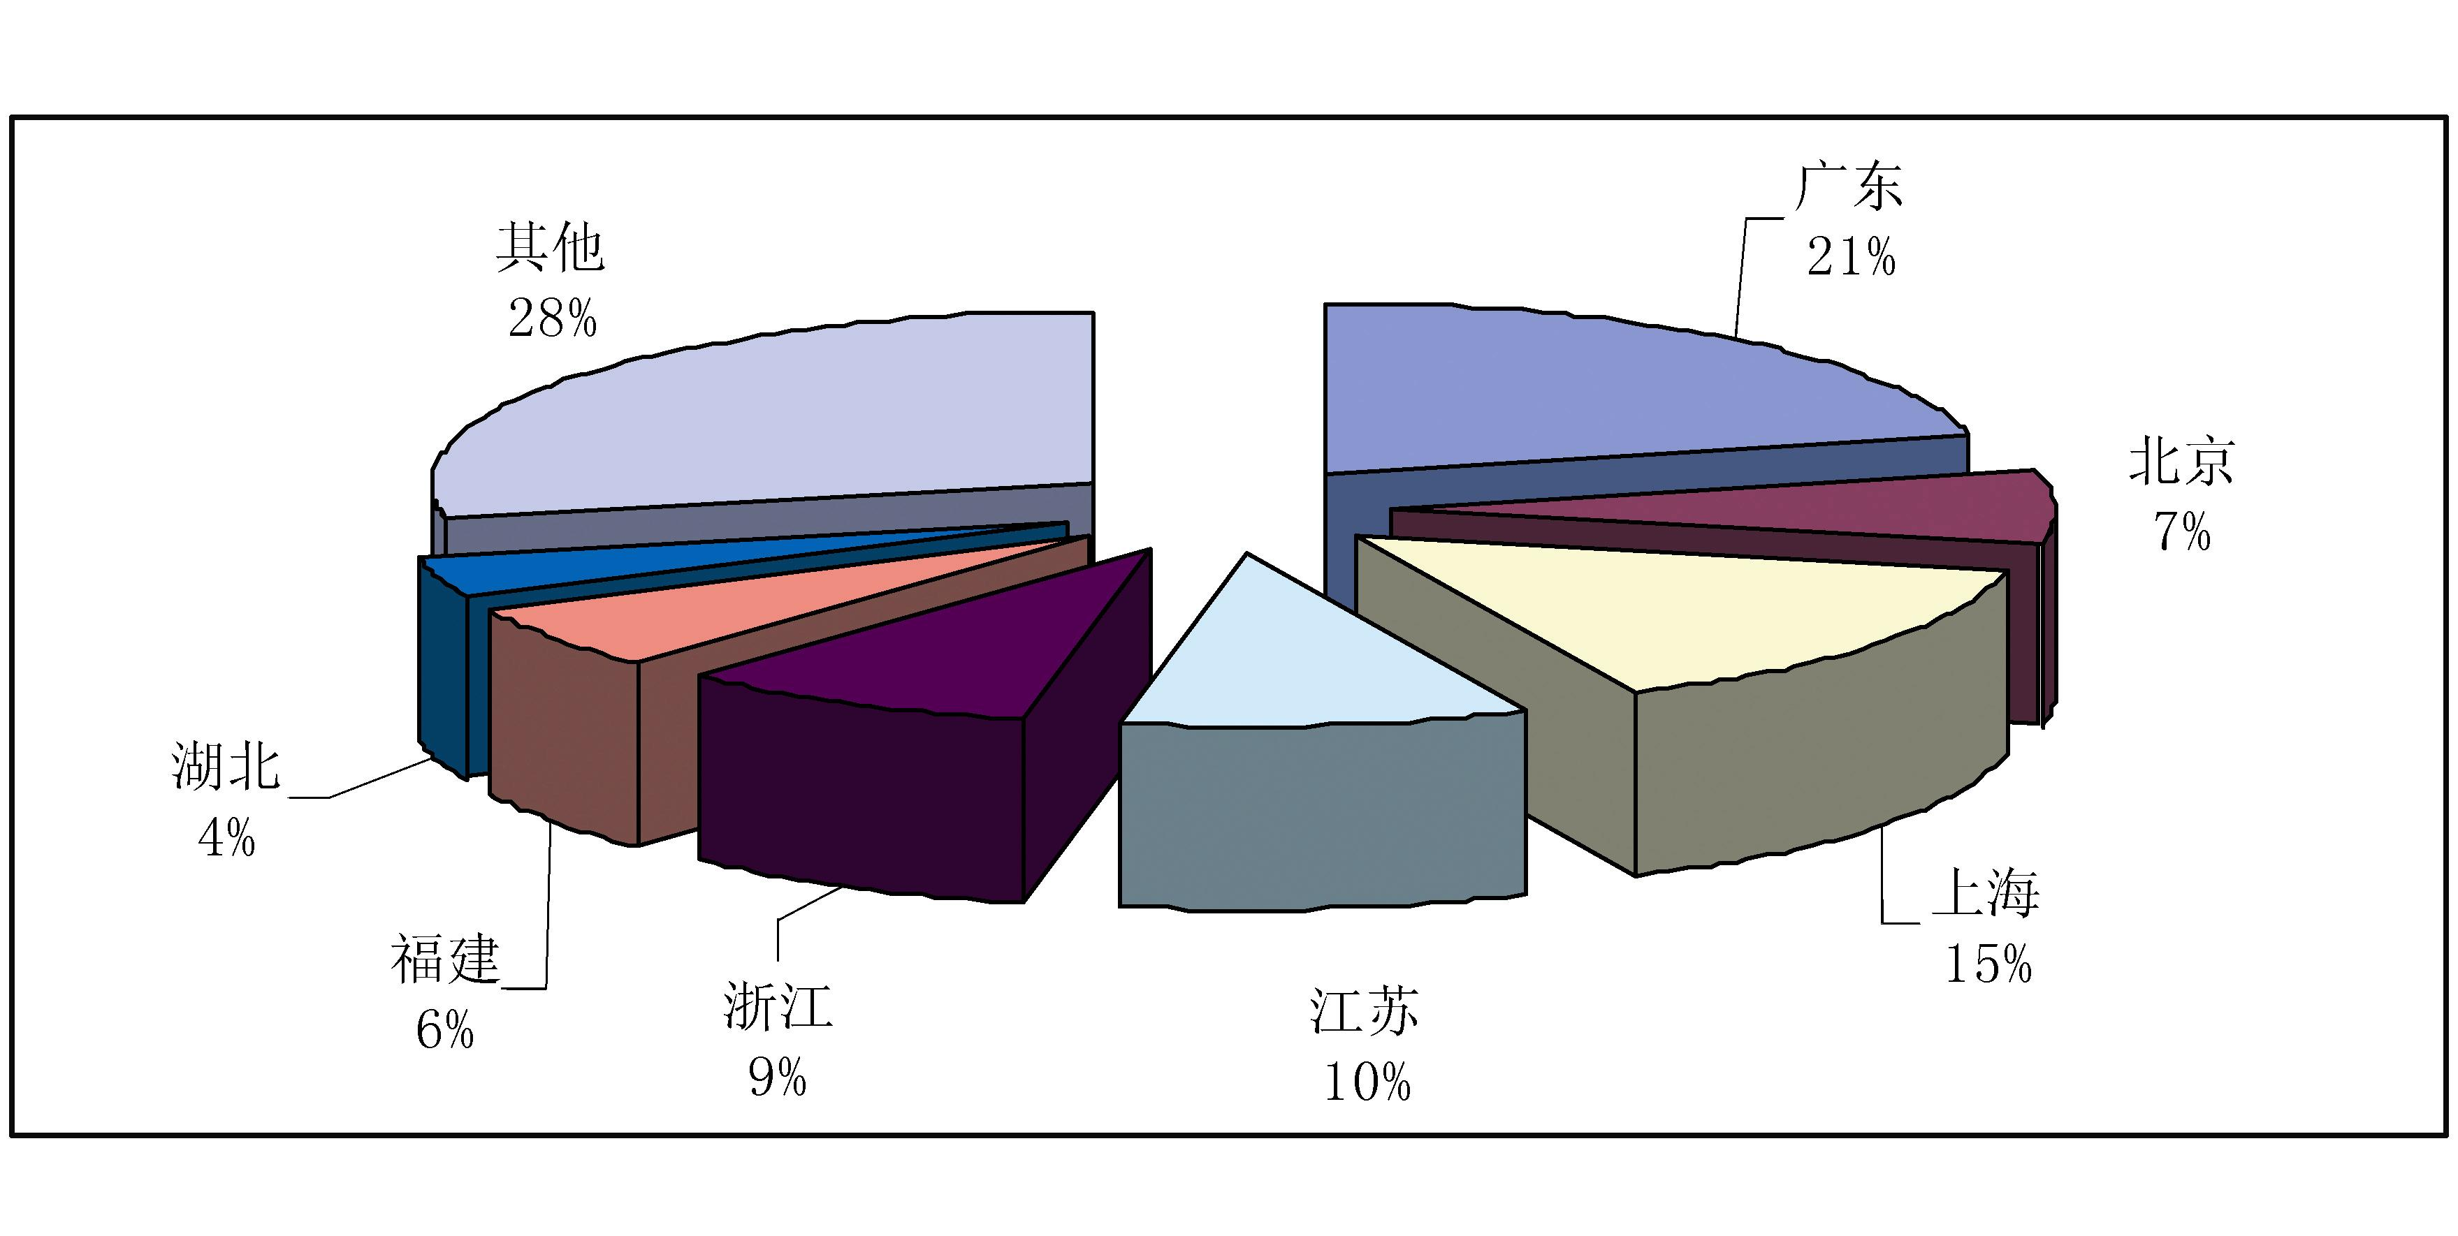
图9 2005年我国大陆木马分布抽样监测情况⁶⁸
2005年计算机病毒呈现以下特点：一是计算机病毒感染率下降，但数量大幅度增加。2005年感染率为80%，较上年下降了7.9%，是2001年来的首次下降。全年截获新病毒数量达到72 836个，比2004年增长一倍多，其中很多属于同一病毒种族的不同变种。二是“间谍软件”感染率剧增。遭受过间谍软件袭击的用户由2004年的30%激增到2005年的90%。较为常见的间谍软件有弹广告的间谍软件、盗取网上银行和网络游戏账号和密码的间谍软件、不容易卸载和引起系统不稳定的程序等。三是安全漏洞数量增长较快，利用系统漏洞的时间越来越短。2005年共发现5198个安全漏洞，比上年增长38%。针对系统漏洞的“零时间”攻击开始出现。四是即时通信工具成为病毒的重要通道。2005年通过即时通信工具传播的病毒高达270万次，排在所有病毒之首。五是感染后果较严重。2005年病毒造成近20%网络瘫痪，给用户造成严重后果。
广播电视安全播出形势依然严峻，2005年发生数十起针对广播电视播出的干扰破坏案件。在重要信息系统方面，北京机场民航旅客离港系统出现了2次故障，造成部分航班旅客无法正常办理登记手续。某银行全国数据集中分行业业务系统因通讯故障造成短时间交易停顿，造成了一定的影响。其他重要信息系统安全状况总体上良好。

（二）信息安全保障工作
2005年，我国在健全信息安全管理体制、推动安全等级保护和风险评估、建设网络信任体系、强化信息安全应急处理、推进信息安全法规和标准建设、改善网络环境以及互联网治理等方面取得了不同程度的进展。
本着“确保重点、突出重点”的原则，积极推动信息安全的等级保护。按照《关于信息安全等级保护工作的实施意见》的精神，有关部门抓紧制定《信息安全等级保护管理办法》、《信息安全等级保护实施指南》和《信息安全等级保护评估指南》等法规和规范，积极推动信息安全等级保护管理与技术标准的制定和完善，建立信息安全等级保护监督、检查工作的技术支撑体系，组织研制科学、实用的检查与评估工具，选择电子政务、电子商务以及其他方面的重点单位开展等级保护试点工作。海关、税务、金融、铁道等重点系统的安全保护取得一定成效。
积极开展信息安全风险评估试点工作。2005年，在北京市、上海市、黑龙江省、云南省四省市和人民银行、国家税务总局、国家电力总公司等20多个单位开展了信息安全风险评估试点工作，探索如何推进信息安全风险评估工作的经验，为制定和完善信息安全风险评估的管理规范与技术标准，全面推广信息安全风险评估工作和国家出台相关政策文件做前期准备。信息安全风险评估试点工作为风险评估从试点转入推动实施阶段积累了经验，打下了基础。
加强以密码技术为基础的信息保护和网络信任体系建设，依法规范了电子认证服务行为，对电子认证服务提供者实施了有效管理，网络信任体系建设迈出了具有实质性意义的一步。密码技术的应用日益广泛。
信息安全应急处理领域取得重要进展。国务院信息化工作办公室印发了《重要系统灾难恢复指南》。中国人民银行大额实时支付系统灾难备份中心投入运行，其他信息系统的灾难备份工作进入规划和建设阶段。海关建设了异地容灾备份系统。国家广电总局组织实施了一系列安全播出建设项目，强化了确保广播电视安全播出的各项防范和应对措施，提高了广播电视系统应对突发事件的快速反应能力和应对能力。
加强信息安全技术研发，推动信息安全产业发展。国家发改委、科技部等部门组织起草了“十一五”信息安全专项规划要点和信息安全科技发展规划要点，并开展了正式规划的编制，努力为信息安全产业发展和技术研发创造政策环境。为了提升我国在信息安全关键技术领域的自主可控能力，组织实施了国家信息安全专项。成立了信息安全产品认证认可管理委员会，标志着我国建立统一的信息安全产品认证认可工作开始进入实施阶段。
网络欺诈、网络赌博和色情等网络犯罪行为得到有效遏制。2005年，信息产业部、人民银行和公安部等单位联合开展专项行动，共同打击银行卡短信欺诈等犯罪行为。中国人民银行发布了《关于防范银行卡短信诈骗的通知》，编写了《银行卡犯罪手法和防范措施》，指导商业银行和中国银联采取有效防范措施。积极研究我国银行密钥管理体系框架，强化银行卡交易中的安全认证流程，降低银行卡欺诈风险。公安、检察院、法院等部门通力配合，严厉打击网络赌博犯罪活动，取得了积极进展。关闭了一批境内的赌博网站，依法严惩了一批网上赌博违法犯罪人员。打击淫秽色情网站的专项行动在2005年继续取得成果，网络环境得到进一步净化。
互联网站清理整顿工作取得进展。从2004年11月至2005年6月，信息产业部联合有关部门在全国范围内集中开展了互联网站清理整顿工作，建立起网站信息数据库、IP地址使用信息数据库和域名数据库等互联网管理的基础信息系统，为进一步建立健全互联网站管理的长效工作机制提供行业管理和技术支撑保障。截至2005年7月，共有64.1万个互联网站、5993万个IP地址备案，备案率分别达到95%和89%，全国14家域名备案单位已将其所拥有的域名信息全部报备。在互联网站集中备案期间，还依法对互联网站进行了清理整顿，对3000多家违规网站予以关闭，较好地净化了网络环境，引导互联网行业健康发展。

九、信息化环境
2005年，我国信息化建设的政策环境、法律法规、标准体系、人才培养、国际合作与交流等方面稳步推进，知识产权保护日益受到各方重视，信息化发展基础环境进一步完善。

（一）政策环境
2005年10月，党的十六届五中全会通过了《中共中央关于制定国民经济和社会发展第十一个五年规划的建议》，从多方面明确了“十一五”期间我国信息化建设的主要任务和方向。《建议》指出：要推进国民经济和社会信息化，切实走新型工业化道路，坚持节约发展、清洁发展、安全发展，实现可持续发展；要大力发展农村公用事业，发展远程教育和广播电视“村村通”，发展农村通信，继续完善农村电信网；加快发展先进制造业，要根据数字化、网络化、智能化总体趋势，大力发展集成电路、软件等核心产业，重点培育数字化音视频、新一代移动通信、高性能计算机及网络设备等信息产业群；加强信息资源开发和共享，推进信息技术普及和应用；加强宽带通信网、数字电视网和下一代互联网等信息基础设施建设，推进“三网融合”，健全信息安全保障体系。
2005年11月，国家信息化领导小组第五次会议审议并原则通过《国家信息化发展战略（2006—2020年）》，这是对我国国家信息化战略思想的系统阐述，是我国现代化建设战略框架的重要组成部分。会议提出，实施我国信息化发展战略，要坚持以邓小平理论和“三个代表”重要思想为指导，贯彻落实科学发展观，坚持以信息化带动工业化，以工业化促进信息化，坚持以改革开放和科技创新为动力，大力推进信息化建设，充分发挥信息化在促进经济、政治、文化、社会和军事等领域发展的重要作用，不断提高国家信息化水平，走中国特色的信息化道路，促进我国经济社会又快又好地发展。会议强调，在制定和实施国家信息化发展战略中，要着力解决好以下问题：一是坚持服务现代化建设全局，推进国民经济和社会信息化。紧紧围绕调整经济结构和转变经济增长方式，推进国民经济信息化；紧紧围绕提高治国理政能力，推行电子政务；紧紧围绕维护国家安全，推进国防和军事信息化；紧紧围绕构建和谐社会，推进社会信息化。二是大力提高自主创新能力，推进创新型国家建设。努力提高原始创新、集成创新和引进消化吸收再创新能力，突破一批关键技术，掌握一批核心技术。三是加快深化改革步伐，推进体制机制创新。坚持以市场和社会需求为导向，以企业为主体，充分发挥市场机制在信息化发展中的重要作用；同时加强国家宏观引导和调控，促进信息化健康发展。四是夯实信息化基础，增强发展能力和服务功能。完善综合信息基础设施，开发利用全社会信息资源，提高信息产业素质和竞争力，加快制定技术标准，推进信息化法制建设。五是注重建设信息安全保障体系，实现信息化与信息安全协调发展。六是坚持搞好统筹协调，正确处理信息化发展中的各种重要关系。七是加强信息化人才队伍建设，提高国民信息能力。
国家信息化决策咨询机制进一步完善。在信息化战略、规划和政策制定过程中，加强了科学决策的组织和制度保障，充分发扬民主，集思广益，信息化决策咨询机构发挥了积极作用。国家信息化专家咨询委员会组织专家围绕对经济社会发展有重大影响的具有战略性、全局性和前瞻性的信息化问题，深入开展调查研究，完成了《在全球化、信息化的进程中着力解决好工业化道路和增长模式的问题》等一批高质量研究报告，提出了一系列有针对性的政策建议，对提高国家信息化决策的科学水平产生了重要影响。
2005年，国务院信息化工作办公室、信息产业部和农业部联合主办了以“推动农业信息化，构建和谐社会”为主题的中国信息化推进大会，会议提出要积极促进中西部和农村信息化，推进社会主义新农村建设，大力开发农业信息资源，为提高农民的信息生活质量服务。

（二）人才环境⁶⁹
我国已基本形成了以高等院校为主体，政府、企业和社会多渠道培养信息化人才的格局，对改善我国信息化人才的现状起到了很大的促进作用。
高等院校作为培养人才的主力军为社会培养了大量的信息化专业人才。目前信息学科已成为我国综合大学和专业院校的必设学科，涵盖信息与通信工程、控制科学与工程、计算机科学与技术以及电子科学与技术等。到2004年底，我国普通高等院校共计1731所，其中有计算机软件专业的院校有389所，软件相关专业的院校550所。2004年全国计算机软件及相关专业的在校研究生总数达67 454人，在校专本科生总数达179.2万人。35所示范性软件学院共有在校生31 683人，35所示范性软件职业学院中共有62 550名软件学员。在高等院校的信息学科中，目前共有在读生127 468人。计算机专业教育的规模迅速扩大，本科计算机科学与技术专业点的数量从2003年的505个增加到2005年的771个，在所有专业点中所占的比例从4%增加到18%。信息安全人才培养进一步加强，到2005年底教育部共批准42所本科、38所专科院校开设信息安全专业，截止到2005年12月底，本科生在校生有9182人，专科在校生有3787人。⁷⁰ 有关部门积极配合国家信息安全的战略需求，组织、调动国内重点院校的资源，利用高校在信息安全科学研究、人才培养以及信息安全产业等方面的综合优势，设立一批国家信息安全人才培养基地。
中等职业技术学校信息化人才培养不断加强。据统计，目前各类职业技术学校已普遍将“计算机应用基础”等信息技术课程课列为各专业学生的必修科目，开课率达到98%以上。全国现有计算机信息技术类职业学校1400所，近5000所职业技术学校开设了信息技术类专业，在职业学校学习信息技术类专业的学生达到150万人。⁷¹
在职培训是目前我国信息化人才培养的重要途径之一。中央、国家机关部委先后组织了各种类型的信息化与电子政务专题培训班，为各级政府培训了一批领导、组织和推进信息化和电子政务建设的急需人才。2005年，全国信息技术人才培养工程共培训683 635人次，其中，有218 144人次参加计算机技术与软件专业技术资格（水平）考试，20%以上参考人员获得不同等级的资格证书。有274 112人次参加信息技术领域的自学考试，191 379人次参加其他各类培训认证考试。全国信息技术人才培养工程建立了软件工程师、硬件工程师、网页设计师、网络工程师、IT职业英语五个大的职业教育项目，为IT行业人才培养提供了良好的职业培训平台。人事部、信息产业部为推进信息技术领域专业技术人才知识更新工程的实施，共同举办了信息专业技术人才高级研修示范班。按照国资委与劳动保障部《关于在中央企业开展企业信息管理师国家职业资格认证工作的通知》要求，中央企业的“信息化人才培养工程”正式启动，首批成绩合格者获得了相应等级的职业资格证书。网络编辑师国家职业资格认证在北京、上海等地开始试点，标志着我国300万网络编辑从此将正式以一个职业进入职场。
电子行业职业技能鉴定工作发展迅速。信息产业部会同劳动和社会保障部在全国建立了50个电子行业特有工种职业技能鉴定站；在15个电子工业发达的省份建立了省级职业技能鉴定指导中心。在全国建立了109个电子信息产业高技能人才培训基地，形成了高技能人才培养组织体系。组织开发并颁布了39个国家职业标准，电子行业特有工种的职业技能鉴定和人才培养工作得到了长足的发展。目前共培训考核技术工人、职业学校学生及各类从业人员320 568人，其中267 439人通过考核取得了各个级别的国家职业资格证书，有63 881人通过培训和考核取得了高级工的国家职业资格证书，有4679人通过技师综合考评取得了技师和高级技师的国家职业资格证书。有关部门组织了15万人参加平面设计、网页制作、计算机制图、计算机中文速记、办公软件应用、数据恢复等单项基本技能培训，对推动全民信息化普及，提升劳动者素质和技能起到有意义的促进作用。此外，国内外教育机构及著名IT企业联合办学，已成为我国加速信息化人才培养的一种补充模式。
2006年我国将继续强化信息化知识普及和人才培训，进一步加强领导干部、公务员、专业技术人才和技能人才的队伍建设。特别是要抓好落实“信息技术领域专业技术人才知识更新工程（‘653工程’）”、进一步推进信息技术职业教育、加强软件和集成电路重点领域人才培养。

（三）法律环境⁷²
2005年4月1日，《中华人民共和国电子签名法》正式实施。根据法律授权，有关部门制定的《电子认证服务管理办法》和《电子认证服务密码管理办法》也同步实施。《电子签名法》通过确立电子签名法律效力、规范电子签名行为，维护有关各方合法权益，从法律制度上保障了电子交易安全，促进了电子商务和电子政务的发展，同时也为电子认证服务业的发展创造了良好的法律环境，为我国电子商务安全认证体系和国家网络信任体系的建立奠定了重要基础。截至2006年1月底，全国已有17家电子认证服务机构获得信息产业部的《电子认证服务许可证》。
2005年4月30日信息产业部和国家版权局联合颁布了《互联网著作权行政保护办法》，完善了互联网环境下著作权保护制度，加强了信息网络传播权的行政保护。《著作权集体管理条例》也于2005年3月1日正式实施。2005年9月25日国务院新闻办公室、信息产业部联合发布《互联网新闻信息服务管理规定》，对互联网新闻信息服务活动进行了规范，有利于促进互联网新闻信息服务健康、有序地发展。
《电信法》立法工作不断取得新进展。根据立法审查程序，预计2006年将提交全国人大审议。信息安全、政府信息公开、未成年人网络行为保护等立法工作继续推进，个人信息保护立法研究工作已经启动。信息安全立法方面，对信息安全相关法规、规章特别是各类政策性文件进行了深化梳理，并组织有关部门和法学研究机构对12个相关专题进行研究，起草了《信息安全条例（草案）》。《政府信息公开条例》已被列为国务院2006年一类立法计划。未成年人网络保护立法课题研究已经完成，并提交相关部门。《个人信息侵权及保护技术研究报告》已经完成，对相关技术的发展趋势进行了展望。
2005年3月24日，《中共中央办公厅、国务院办公厅关于进一步推行政务公开的意见》明确了推行政务公开的指导思想、基本原则和工作目标，并对进一步推行政务公开的主要任务、重点的内容和形式做出了明确部署。到2005年底，中央政府部门共制定了30部政务（府）信息公开的法规文件。各地方结合本地的实际情况和需要，从政府信息公开起步，积极探索信息化法规建设的新路子。据不完全统计，截至2005年底，75家地方党政部门制订颁发了政务（府）信息公开的法规文件。河北省邯郸市和浙江省嘉兴市等分别制定了与政府信息公开有关的法规，严格行政许可和办事公开程序；为了规范征集、披露、使用企业或个人信用信息的行为，形成有效的守信激励与失信惩戒机制，上海市和湖南省等地出台了信用信息的管理办法；北京、吉林、安徽、云南等地也制定和颁布了互联网环境下保护知识产权的条例和管理办法。

（四）标准化体系⁷³
2005年我国信息化标准化体系建设继续推进。
在电子政务标准方面，有关管理机制已经建立，电子政务标准体系建设一期工程任务基本完成。截至2005年12月底，我国已正式发布《电子政务主题词表编制规则》、《电子政务业务流程设计方法通用规范》等7项国家标准，完成了《电子政务标准化总体规划及实施方案》等9份研究报告；形成了《电子政务系统总体设计要求》等25份国家标准草案，开发了4套标准辅助工具。这些标准为政务信息系统间的业务协同、信息共享、网络与信息安全提供了基础的技术支撑。
在信息安全标准方面，我国已发布了《信息技术 安全技术 公钥基础设施在线证书状态协议》、《信息技术 安全技术 公钥基础设施证书管理协议》等11项重要的国家信息安全基础标准，初步形成了包括基础标准、技术标准、管理标准和测评标准在内的信息安全标准体系框架。有关机构认真开展重要标准制定和基础性研究工作，完成了20项国家标准的报批稿，开展了28项信息安全标准的立项准备工作和22项信息安全标准化基础性研究工作，初步解决了我国信息安全标准不足的问题。有关机构积极开展了可信计算标准、生物特征识别标准、信息安全风险评估标准等项目的研究工作。
在语言文字信息化标准方面，重点开展少数民族语言文字信息化标准化工作，完成了藏文编码字符集、藏文字型和键盘布局国家标准的起草和审定。成立了维吾尔、哈萨克、柯尔克孜文信息技术国家标准工作组和蒙古文信息技术国家标准工作组，开展相关文字编码、字型和术语国家标准制定工作。积极组织国内有关专家参与国际标准ISO/IEC 10646《信息技术 通用多八位编码字符集（UCS）》的制定工作。2005年完成了中蒙两国联合提出的八思巴文编码方案进入国际标准，我国提出的古汉字编码方案已被国际标准组织采纳，并由中国专家负责起草。
在文化信息化相关标准方面，我国已完成国家数字图书馆标准规范体系、数字图书馆标准规范体系框架、数字图书馆标准规范汇总表、《元数据标准规范研究报告》（包括DC图书馆应用纲要（DC—Lib）调研报告、元数据对象描述模型（MODS）调研报告、元数据编码和传输标准（METS）调研报告、MARC 21—Dublin Core映射表、Dublin Core—MARC21映射表、CNMARC—Dublin Core映射表、Dublin Core—CNMARC映射表）、《元数据框架与专门元数据研究报告》、《结构元数据与管理元数据研究报告》、《国家数字图书馆资源模型调研报告》等。
在教育信息化标准方面，我国已构筑了现代远程教育技术标准体系，推出了40余项标准，启动了标准化测评认证工作，为异构系统的互连互通和教育信息资源整合共享奠定了基础。⁷⁴《学校管理信息标准》正式发布，并在大多数省市建立了《学校管理信息标准》的应用示范区。《教育行政部门管理信息标准》、《中国教育卡标准》和《教育管理软件设计规范》等的研究制定工作正在积极推进。
此外，在公共卫生信息化领域，我国已编制完成了《公共卫生基本数据集元素标准化的基本原则与方法》。围绕数据元的基本概念、规范表达、提取、分类、命名、值域以及目录编制等数据元标准化内容进行了规范化、系统化研究。在电子商务领域，2005年我国正式发布了《用于行政、商业和运输业电子数据交换 基于EDI（FACT）报文实施指南的XML schema（XSD）生成规则》等5项国家标准。
2006年我国信息化标准体系建设的主要任务：继续完善电子政务标准体系建设，研究制定一批基础、关键性的标准，重点开展信息资源开发利用、电子商务、社会信息化标准体系和急用标准、网络等标准规范的研制工作；利用多种形式开展对已经发布的重要标准的宣传、培训等工作。软件标准化领域要不断完善和适时发布重要基础国家标准，并争取将我国自主制定的标准纳入国际标准中。

（五）国际交流与合作⁷⁵
2005年我国信息化领域的国际交流与合作继续走向深入，在加强高层对话、推动双边与多边合作、参与国际标准制定、促进交流对话等方面取得了积极进展。
2005年12月，温家宝总理参加第九次东盟与中日韩领导人会议并发表重要演讲。明确指出，中国愿意加大与世界各国的发展合作力度，缩小发展差距；推进东亚农业合作，加强农业信息技术交流，共同提高农村发展水平。2005年11月，黄菊副总理出席信息社会世界峰会突尼斯会议，发表了题为“加强合作，促进发展，共创信息社会美好明天”的重要讲话。
专栏9

推进信息社会建设，加强国际合作是必要条件。建设信息社会是全人类的共同事业，应鼓励各国政府、相关国际组织及有关各方加强合作，共同加以推动。发展中国家应立足于通过自身努力，寻求和探索适合本国国情的发展模式。同时，发达国家也有义务在资金、技术、人才等方面提供支持，帮助发展中国家，特别是最不发达国家，尽快解决基础设施落后等问题，跟上全球信息社会建设步伐，促进经济增长，努力消除贫困。中国是发展中国家，维护世界和平，促进经济增长，建设和谐社会，是我们永恒的主题。中国的发展离不开世界，世界的发展也需要中国。中国政府愿进一步加强与世界各国在信息产业领域的交流与合作，并继续为广大发展中国家提供力所能及的帮助和支持，促进共同发展。
—— 摘自中共中央政治局常委、国务院副总理黄菊
在信息社会世界峰会突尼斯会议的讲话
为促进国际交流和对话，围绕信息化发展的重点问题，有关部门和地方政府先后与世界银行、联合国有关机构和其他相关国际组织联合召开了“信息化发展战略国际经验高层研讨会”、“亚太地区城市信息化论坛第五届年会”、“第二届亚太地区公共服务高峰论坛”、“2005信息化与发展国际论坛”等国际会议。
中国和欧盟在信息化领域的重要合作项目“中国−欧盟信息社会项目”正式启动，目的是通过欧盟的智力援助，借鉴欧盟经验，促进中国的信息化法律体系建设、地方政府电子政务建设、信息化人才培训和信息化行政管理能力提高。
此外，在信息化建设推进过程中，我国政府高度重视知识产权保护问题，对信息技术专利保护的执法力度不断加强。2005年北京、上海、广东、江苏、浙江五省（市）处理专利侵权案件476件，其中涉及信息技术领域的案件14件。在不断加大知识产权保护执法力度的同时，我国也积极用专利保护制度促进信息技术创新。2005年，在我国申请的信息技术专利37 157件，比上年增长8.88%，其中，国内申请19 417件，比上年增长4.97%，国外申请17 740件，比上年增长13.51%。⁷⁶

十、2006年我国信息化展望
2006年是我国实施“十一五”规划的开局之年，随着《国家信息化发展战略（2006—2020年）》和《国民经济和社会发展第十一个五年规划信息化专项规划》的编制和实施，我国信息化建设将进入一个新的发展阶段。全国信息化工作将紧紧围绕服务现代化建设全局，实施国家信息化发展战略，以体制改革和科技创新为动力，充分发挥信息化在经济结构调整、经济增长方式转变和社会主义和谐社会建设中的重要作用，统筹协调，突出重点，完善措施，示范引导，落实责任，持续推进，为“十一五”国家信息化发展开好局、起好步。
国民经济信息化扎实推进，对促进经济结构调整和增长方式转变的作用将进一步发挥。按照建设社会主义新农村的要求，农村广播电视通信等信息服务将进一步加强，农村信息基础设施建设成果继续巩固和提高。普遍服务制度的建立和进一步完善，将对逐步缩小数字鸿沟产生重要影响。坚持以信息化带动工业化，装备制造业、国防科技工业等重点领域信息技术推广应用力度加大。信息技术日益成为冶金、石化、建材、造纸等传统行业节能、节水、节材和防治污染的重要手段。在城市发展和矿产资源开发规划与管理中发挥信息技术的作用，将有利于减少耕地和资源浪费。信息技术在发展网络增值服务、电子金融、现代物流、连锁经营、专业信息服务、咨询中介等新型服务业中的作用日益凸现。贯彻落实《关于加快电子商务发展的若干意见》，电子商务发展的环境进一步完善。
社会信息化步伐加快，对促进社会主义和谐社会建设发挥重要作用。信息技术在教育、医疗卫生、防疫监控、应急处置和救治、环境保护等领域的重点应用将继续深化。社会保障和劳动就业信息服务体系进一步完善。数字广播、数字电视、数字电影、数字出版、动漫和网络游戏等将得到进一步发展，公共文化信息服务水平不断提高。
电子政务深入推行，对经济社会发展和政府职能转变的促进作用进一步显现。重点业务系统和基础数据库建设继续推进。随着《国家电子政务总体框架》的制定和实施，国家电子政务网络的建设和整合步伐将加快。深化电子政务应用，以企业基础信息共享、电子口岸建设、综合治税、企业和个人征信管理、农村综合信息服务以及整顿和规范市场经济秩序等领域为重点，跨部门信息共享和业务协同水平将进一步提高。政府网站体系将进一步完善。政务信息资源目录体系与交换体系、电子政务系统仿真验证、国产产品推广等应用集成环境建设将有序展开。
信息资源开发利用工作继续加强，信息化建设的综合效益得到提高。围绕贯彻落实《关于加强信息资源开发利用的若干意见》，相关的政策性工作将进一步展开。数字内容产业发展、信息资源市场监管、政务信息资源社会化增值开发利用、信息资产管理等方面的政策研究和制定将得到加强。为优化信息资源结构，生产、流通、科技、人口、资源、生态环境等领域的信息资源开发利用工作将得到加强，教育、文化、公共文献等领域信息资源的数字化、网络化进程将进一步加快。
信息技术自主创新力度将加大，信息化发展能力进一步增强，为国民经济和社会信息化提供有力支撑。围绕增强信息产业核心技术的自主创新能力，有关部门将重点推进以下工作：加强部门间密切协作，加紧研究促进信息技术创新的相关措施；加大资金投入，向具有自主知识产权的重点信息技术领域倾斜；加强信息安全技术、电子政务相关基础性、共性关键技术的研发；加快实施标准和知识产权战略；推动以企业为主体、市场为导向、产学研相结合的信息技术创新体系；推进信息技术创新法律法规的建立和完善。为加快信息产业结构调整和优化升级，国家有关部门将加快研究制定进一步鼓励软件和集成电路产业发展的有关政策，研究制定支持信息安全产业发展的具体政策措施，加快培育和发展具有核心能力的大公司和拥有技术专长的中小企业。推动网络融合，宽带用户接入网、集多种传输于一体的数字电视网络、下一代互联网示范工程建设等步伐将加快。
信息安全保障工作继续深入，国家信息安全保障体系建设将取得新进展。围绕《关于加强信息安全保障工作的意见》和《关于进一步加强互联网管理工作的意见》提出的各项任务，信息安全基础性工作、基础设施建设将得到继续推进。

注释
1 农业部。
2 教育部。
3 全国农村党员干部现代远程教育试点工作领导协调小组办公室。
4 人民日报，2006年1月5日，第1版。
5 煤炭工业协会。
6 国务院信息化工作办公室。
7 钢铁工业协会。
8 国家信息化专家咨询委员会。
9 中国石化。
10 建筑材料工业信息中心。
11 国家电网公司。
12 中国人民银行。
13 交通部。
14 铁道部。
15 国家旅游局。
16 海南省信息产业局。
17 教育部。
18 文化部、国家广播电影电视总局。
19 卫生部、农业部。
20 劳动和社会保障部、民政部。
21 劳动和社会保障部。
22 上海市信息化委员会。
23 北京市信息化工作办公室。
24 国家环保总局、民政部、气象局。
25 国家广播电影电视总局、中国人民银行、铁道部。
26 北京市信息化工作办公室。
27 中国政府网。
28 国务院信息化工作办公室，《2005中国信息化应用案例推荐》。
29 国务院信息化工作办公室。
30 国务院信息化工作办公室委托赛迪顾问《2005年中国政府门户网站绩效评估报告》。
31 国务院信息化工作办公室委托赛迪顾问《2005年中国政府门户网站绩效评估报告》。
32 海关总署。
33 全国企业基础信息共享工作电视电话会议材料汇编。
34 广东省信息化工作领导小组办公室。
35 公安部。
36 国家税务总局。
37 审计署。
38 海关总署。
39 财政部。
40 国家安全生产监督管理总局。
41 审计署、财政部。
42 国务院信息化工作办公室，《2005中国信息化应用案例推荐》。
43 山东省信息产业厅。
44 国土资源部。
45 公安部。
46 民政部。
47 农业部。
48 知识产权局。
49 教育部。
50 文化部。
51 国家档案局。
52 国务院信息化工作办公室。
53 国家经济信息系统工作会议交流材料。
54 河北省信息产业厅。
55 信息产业部。
56 信息产业部。
57 中国软件行业协会。
58 信息产业部。
59 信息产业部。
60 商务部。
61 人民日报，2006年2月6日，第15版。
62 信息产业部。
63 信息产业部、国家广播电影电视总局、中国互联网络信息中心。
64 国家广播电影电视总局。
65 中国互联网络信息中心。
66 国务院信息化工作办公室、国家计算机网络应急处理协调中心、国家广播电影电视总局。
67 国家计算机网络应急处理协调中心。
68 国家计算机网络应急处理协调中心。
69 国务院信息化工作办公室、教育部、信息产业部、人事部。
70 教育部。
71 教育部。
72 信息产业部。
73 国家标准化管理委员会、文化部。
74 教育部。
75 国务院信息化工作办公室。
76 国家知识产权局。

 这是《中国信息化发展报告》2005年首次发布时，中共中央政治局常委、国务院副总理黄菊题写的序言。

